Universidad Nacional de Itapúa
Facultad de Ingeniería
Carrera de Ingeniería Informática
Séptimo Semestre

INGENIERÍA DE SOFTWARE

Proyecto Final

Sistema de Administración para Censo

Teddy Limousin
Adrián Ojeda
David Krüger
Yoshimi Kashiwaba
Julián Cáceres.

Lic. Carlos Steingilber
Andrea Romero de Velazquez

AÑO 2008

Mgter. Lic. Horacio Kuna.

Lic. Cristian Samaniego.

AÑO 2009.

Índice

Introducción
Descripción del Proyecto
Modelado de Negocios
Casos de Uso del Modelado de Negocios
CU-1 El socio se inscribe
CU-2 El miembro de la Congregación realiza un aporte
CU-3 Se remite recuento de miembros a la Casa Pastoral.
CU-4 Se elige a las Autoridades.
Requisitos
CU-1 Crear Miembro
CU-2 Creación de Congregación
CU-3 Asignar hijo a miembro
CU-4 Asignar conyugue al miembro
CU-5 Asignar otro miembro de la familia al socio.
CU-6 Alta de hijo de socio como miembro activo.
CU-7 Pagina de aporte por parte del miembro.
Análisis y Diseño.
Diagrama de Clases.
CU-1 Crear Miembro.
CU-2 Crear Congregación.
CU-3 Asignar hijo a miembro.
CU-4 Asignar Conyugue a miembro.
CU-5 Asignar una Persona Externa a miembro.
CU-6 Alta de hijo de socio como miembro activo.
CU-7 Pagina de aporte por parte del miembro.
Diagrama de Secuencia.
CU-1 Crear Miembro.
CU-2 Crear Congregación.
CU-3 Asignar hijo a miembro.
CU-4 Asignar Conyugue a miembro.
CU-5 Asignar una Persona Externa a miembro.
CU-6 Alta de hijo de socio como miembro activo.
CU-7 Pagina de aporte por parte del miembro.
Análisis de Riesgo.
Clasificación (o Taxonomía) de los Riesgos.
Declaración de los Riesgos.
Estimación de la probabilidad.
Estimación del impacto.
Exposición al riesgo.
Gestión de los Riesgos.
Informe de Riesgos Materializados y Medidas Adoptadas.
Estimación de Costos y Esfuerzos.
Principales funcionalidades del Sistema.
Puntos de Función.
Miembros.
Usuarios.
Auditoria.
Factores de Escala.
Estimadores de Esfuerzo.
Gestión de Calidad.
Factores de Calidad.
Actividades del control de calidad.
Pruebas Estáticas.

Pagina 4
Pagina 6
Pagina 7
Pagina 9
Pagina 9
Pagina 9
Pagina 10
Pagina 11
Pagina 12
Pagina 12
Pagina 13
Pagina 14
Pagina 15
Pagina 16
Pagina 17
Pagina 18
Pagina 19
Pagina 20
Pagina 20
Pagina 20
Pagina 21
Pagina 21
Pagina 22
Pagina 22
Pagina 23
Pagina 23
Pagina 23
Pagina 24 Pagina 24 Pagina 25 Pagina 25 Pagina 26 Pagina 26 Pagina 27 Pagina 28 Pagina 28 Pagina 31 Pagina 32 Pagina 32 Pagina 33 Pagina 37 Pagina 40 Pagina 40 Pagina 41 Pagina 41 Pagina 42 Pagina 43 Pagina 43 Pagina 44 Pagina 45 Pagina 45 Pagina 46 Pagina 46

Lista de Comprobación de Requisitos.
Lista de Comprobación de Casos de Uso.
Lista de Comprobación de Requisitos no Funcionales.
Lista de Comprobación de Diseño.
Lista de Comprobación de Estándares de Programación.
Lista de Comprobación de Código.
Lista de chequeo de estándares de diseño de la base de datos.
Lista de chequeo de estándares de diseño o presentación.
Lista de chequeo de estándares de presentación y funcionalidad de la aplicación para reportes.
Pruebas Dinámicas.
Prueba de Caja Negra.
Descripción Pruebas.
Resumen.
Conclusión.
Anexos.
Estimación Costos y Esfuerzos – Cocomo.
Modelado de Datos.
Formulario para Casos de Pruebas
Pagina 46
Pagina 47 Pagina 49 Pagina 50 Pagina 51 Pagina 52 Pagina 52 Pagina 53

Pagina 53 Pagina 54 Pagina 54 Pagina 55 Pagina 60 Pagina 61 Pagina 62 Pagina 62 Pagina 62 Pagina 63

Introducción

En la actualidad, los sistemas informáticos son muy utilizados y muy importantes ya que están íntimamente ligados a los avances tecnológicos que se producen.
Los sistemas informáticos marcan el inicio de una época importante. Son una herramienta poderosa e inigualable, particularmente para ayudar a los hombres de negocios y profesionales a mejorar el manejo y rendimiento de sus trabajos. Permiten además expandir a un rango de aplicaciones aun mas grandes; y que los trabajos se realicen de manera automática, rápida y segura, liberando al usuario de los procesos complejos que se realizan internamente.

Por todo esto y más la Congregación de La Iglesia Evangélica del Río de la Plata (IERP) de la ciudad de Hohenau se ve cada día mas con la necesidad de dar el gran paso hacia el flujo que conlleva todo lo que envuelve el ámbito de la tecnología de la información ya que actualmente se encuentra desempeñando en sus labores sin el respaldo de un sistema de gestión informatizado que eleve la calidad y la eficiencia en el desarrollo de las tareas que competen a esta área. Esto trae como consecuencia un sin número de inconvenientes que se deben sortear de la manera menos sistematizada y eficaz.

La Congregación a la cual nos referiremos en todo este proyecto está constituida por un elevado número de miembros y/o personas que componen toda la estructura de la Iglesia misma, y de tal modo se debe contar con un manejo eficaz de ciertos datos de todos los que la componen, lo cual hace que a medida pasan los años, o se van llegando más personas que se unan a la misma el volumen de datos a procesar crece proporcionalmente, esto implica mayor esfuerzo y trabajo con el fin de manejar de una manera correcta y eficiente esos datos.

A pesar de que se establezcan reglas y diferentes mecanismos de control es bien sabido que mientras más conglomerados sean los datos, mas difícil se vuelve su manejo, y eso se acrecienta más y mas con el tiempo, logrando que el manejo al que se quiera llega se vuele mucho mas complicado.

Ahora bien, detallando de mejor manera las tareas que conllevan las funciones de desempeño de la Congregación que este caso en representación de la misma se encargaría el área de secretaria, cuyo deber es la de organizar todos los datos de los socios que en este caso serian particularmente las familias quienes conformen como una parte individual de todo lo que compone la Congregación en un área o localidad dada. Ya que no esta demás mencionar que las mismas Congregaciones se encuentran distribuidas por todo el país, inclusive hasta en otros países vecinos, pero para un mejor manejo se encuentran divididas en Localidades o sectores y en este caso la que a nosotros nos toca estudiar, analizar y proyectar es la localizada en la zona de Alto Paraná según la denominación recibida. La cual a su vez se encuentra subdividida en pequeñas partes denominadas comunidades. Todo esto conforma parte de los muchos requisitos que conllevan a la estructuración de un plan de control eficiente de todo con lo que se cuente especialmente en el área humana que es el principal valor, o capital con la que se cuenta.

Nuestra misión es solidificar los cimientos de la automatización y para ello proponemos el desarrollo y la implementación de un Sistema de Gestión de Censo y Administración que contribuya con esta labor y que eleve la calidad de los procesos en esta área tan importante de la Congregación.

Este proyecto forma parte de la materia Ingeniería del Software, la cual está dividida en dos partes: Ingeniería del Software I cursada en este semestre y en la que abarcamos toda la documentación y la otra: Ingeniería del Software II en la cual llevaríamos a cabo el desarrollo.

Descripción del Proyecto
El proyecto que buscamos llevar a cabo es uno que con la cual podamos tomar algo de la nada moldearlo y lanzarlo hacia bases tecnológicas que solidifiquen las tareas que se llevan a cabo en el día a día en un área en la cual no es común contar con un entorno sistematizado, por la cultura misma, lo cual implica un mayor desafío que posibilitara que nosotros como profesionales podamos poner en práctica los conceptos, las metodologías y principios del desarrollo de software de alta calidad, aprendidos en la cátedra Ingeniería de Software I dictado en este semestre.

Todo esto queremos lograrlo poniendo en práctica los conocimientos que hemos y vamos adquiriendo acerca de una de las herramientas mayormente utilizado en los últimos tiempos y nos referimos específicamente a una metodología de desarrollo denominada RUP. RUP (Racional Unified Process), metodología iterativa e incremental orientada al desarrollo de software, se basa en UML (Unified Modeling Language) y proporciona un conjunto de componentes para mejorar la productividad del trabajo en equipo.
UML es un lenguaje de modelado visual que se usa para especificar, visualizar, construir y documentar objetos de un sistema de software. Es utilizado además para entender, diseñar, configurar, mantener y controlar la información sobre los sistemas a construir.

Con toda esta teoría lo que buscamos es que llevando a la practica podamos obtener un sistema robusto, que reduzca riesgos de lograr un mal producto, y al mismo tiempo afianzar la conclusión del mismo en un tiempo establecido, permitiendo atacar problemas con requisitos incompletos, todas estas tomando en cuenta que son características esenciales de la metodología.

En RUP se siguen cuatro Fases fundamentales: Inicio, Elaboración, Construcción y Transición en los siete Ciclos ilustrados a continuación:

La fase de Inicio: su misión es comprender el problema y determinar su ámbito, se establece la oportunidad y alcance el proyecto. Para el relevamiento de datos utilizamos observaciones y entrevistas a las personas más involucradas con la organización de la estructura misma dentro de la Congregación.

La fase de elaboración: su misión es capturar requisitos, establecer una arquitectura de base sólida y eliminar los elementos de mayor riesgo para el desarrollo exitoso del proyecto.

La fase de construcción: su misión es obtener una condición operacional inicial y completar el desarrollo de los componentes probándolos contra un conjunto definido de criterios aprobados al inicio del Proyecto.

La fase de Transición: su misión es seleccionar y ejecutar planes de implementación, asimismo confeccionar los manuales de usuario y del Sistema.

Los flujos de trabajo fundamentales son:
- Modelado de Negocios
- Requisitos
- Análisis y Diseño
- Implementación
- Pruebas
- Despliegue

Modelado de Negocios

Este flujo de trabajo consta del Modelado de Casos de Uso, Diagramas de Casos de Uso y Diagramas de Actividades. Los Casos de Uso describen los procesos de negocios en los cuales participan los Actores. Para diseñar nuestro Modelado de Negocios utilizamos como técnica de Relevamiento de Datos la Entrevista. Hemos entrevistado al Síndico de la organización (en este caso la Comisión de la Congregación).

Actores:
- Asamblea
- Presidente
- Vicepresidente
- Tesorero
- Secretaria
- Miembros Integrantes de la Congregación
- Localidades
- Socios
- Sindico
- Contabilidad.

Descripción

Asamblea: es un equipo u organización cuya función se resume en la aprobación de las normas de comportamiento de los miembros integrantes, y de las actividades a realizarse en la Localidad.

Presidente: El principal representante de la Congregación.

Vicepresidente: principal apoyo y respaldo del presidente, es el que asume las responsabilidades en ausencia del principal representante de la organización.

Tesorero: Entidad que se encarga de la administración de los fondos monetarios de la Asamblea.

Secretaria: es la encargada de llevar la organización de la documentación correspondiente en este caso vendría a ser todos los actos que realizaría el comité directivo y la parte de la organización de los datos completos de todos los miembros (familias) que conforman la congregación.

Miembros: son las personas integrantes que conforman la Congregación. Entre sus derechos se encuentra la posibilidad de formar parte de la Comisión de la Congregación.

Localidades: Son los pueblos, comunidades o ciudades que cuentan con una sede de la Congregación. Cada localidad cuenta con su propia estructura organizacional.

Socios: (Familias): son todas las familias que conforman la congregación en la cual cada uno de sus integrantes son contabilizados o registrados.

Sindico: se encarga de llevar el control de las de los libros, la sección administrativa, y el cumplimiento de ciertas normas previamente estipuladas.

Contabilidad: es el área que se encarga de llevar toda la parte administrativa de la comisión ante el Fisco.

Casos de Uso del Modelado de Negocios.

CU-1 El socio se inscribe (Se vuelve un miembro de la Congregación)
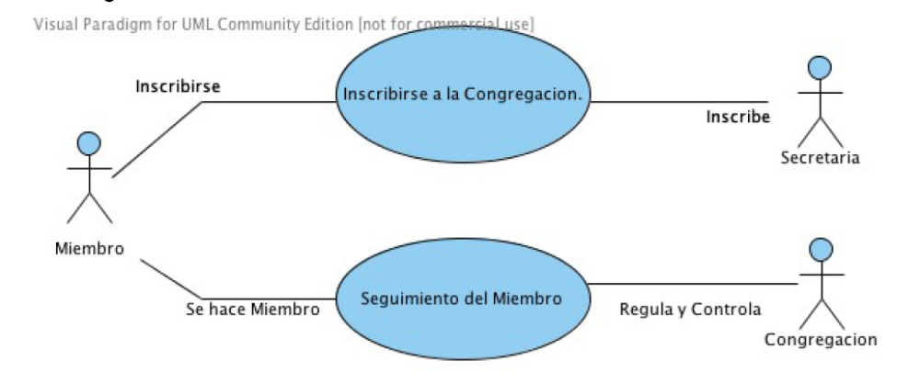
Nombre | El socio se inscribe (Se vuelve un miembro de la Congregación)
Autor | Julián Cáceres
Fecha | 28 de octubre de 2008
Descripción | Esto es cuando una persona se inscribe como nuevo miembro de la  Congregación de manera que inmediatamente al ser parte de ella también lo son todos los que componen su familia.
Actores | Miembro de la Congregación, Secretaria, Congregación
Precondiciones | - Ser parte de la Congregación y estar de acuerdo con las normas.  - Cumplir con la edad o condiciones religiosas exigidas  - Para la inscripción, se debe contar con los datos de Apellidos, Nombres, Estado Civil y a cual Confesión y Comunidad pertenece.
Flujo Normal | - La secretaria de la organización habilita las inscripciones.  - El nuevo miembro se inscribe a través de la secretaria.  - La nueva familia es parte de la congregación y todos sus integrantes son registrados.  - El nuevo miembro es velado y atendido en sus necesidades.
Flujo Alternativo | - La persona aun no se encuentra bautizada por ninguna iglesia  - La persona no cumple con la edad y aun no ha realizado su confirmación.  - No puede ser inscripta como familia ya que la pareja no esta casada ante ninguna iglesia.
Pos condiciones | - La persona es inscripta y tiene la obligación de un aporte monetario periódico.  - La congregación regula y controla las necesidades y obligaciones del socio velando por su bienestar.

CU-2 El miembro de la Congregación realiza un aporte.

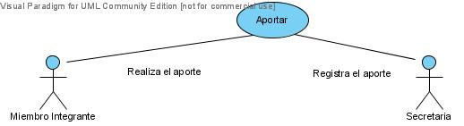

Nombre | El miembro de la Congregación realiza un aporte
Autor | David Kruger
Fecha | 19 de octubre de 2008
Descripción | Cada Miembro de la Congregación realiza un aporte monetario el cual es utilizado para en diferentes actividades de la Congregación, como fiestas parroquiales, etc.
Actores | Miembro de la Congregación, Secretaria
Precondiciones | La persona debe ser Miembro de la Congregación
Flujo Normal | - El miembro recurre a las instalaciones de la Congregación.  - El miembro realiza el aporte monetario.  - La secretaria registra el aporte y guarda el importe depositado
Flujo Alternativo | - El miembro recurre al tesorero de la comisión y realiza el aporte
Poscondiciones | La Congregación recibe un aporte de un miembro integrante

Diagrama de Actividades

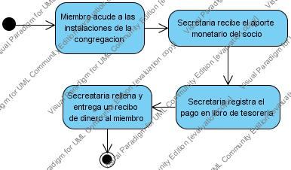

CU-3 Se remite recuento de miembros a la Casa Pastoral.

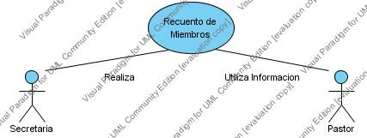

Nombre | Se remite recuento de miembros a la Casa Pastoral
Autor | Teddy Limousin
Fecha | 10 de noviembre de 2008
Descripción | El pastor toma los datos relacionados a los miembros confeccionado por la secretaria el cual los utiliza con diversos fines como ser tener conocimientos estadísticos y a través de estos datos, poder comunicarse de mejor manera con todos los integrantes de la congregación.
Actores | Secretaria, Pastor
Precondiciones | Tener disponibles las inscripciones de los miembros en tiempo y forma.
Flujo Normal | - El pastor solicita un tipo especifico de información estadística.  - La secretaria realiza el recuento de los datos de los miembros a partir de las fichas.  - Se le remite al pastor los resultados finales para que el mismo tome las decisiones para los casos que hubieren lugar.
Flujo Alternativo | El pastor mismo busca los datos que requiere en la fichas de los miembros.
Poscondiciones | El pastor puede realizar reuniones de apoyo de acuerdo a los datos obtenidos en el análisis.

Diagrama de Actividades

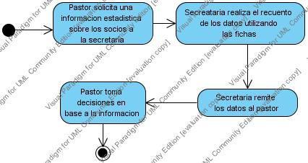

CU-4 Se elige a las Autoridades.

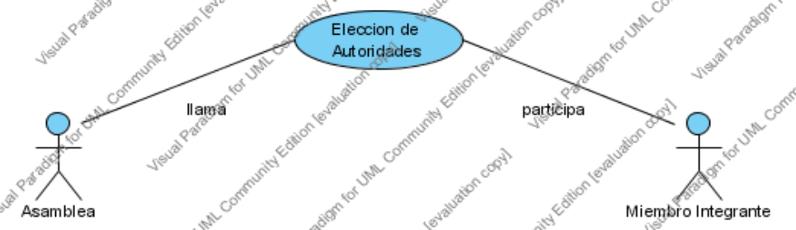

Nombre | Se elige a las Autoridades de la Comisión
Autor | Oscar Kashiwaba
Fecha | 24 de octubre de 2008
Descripción | Cuando se cumple un determinado periodo se vuelven a elegir los nuevos miembros del comité administrativo lo cual es llevado a cabo por la Asamblea respectiva.
Actores | Miembros de la Congregación, Asamblea.
Precondiciones | Los Autoridades cumplieron con el periodo de mandato.
Flujo Normal | - Se llama a elección de nuevas Autoridades  - Las elecciones se llevan a cabo.  - Las autoridades son electas.
Flujo Alternativo | - Las Autoridades existentes son reelectas.  - No se llama a elecciones.  - La elección es anulada.  - Las nuevas Autoridades no asumen sus cargos.
Poscondiciones | Las Autoridades asumen sus cargos.

Diagrama de Actividades

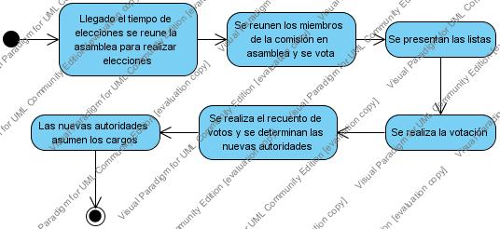

Requisitos
En este flujo de trabajo logramos definir la funcionalidad del sistema, es decir qué es lo que el sistema debe realizar. Para ello relevamos los requerimientos, definimos prototipos de interfaz de usuario, documentamos las funcionalidades, las decisiones e identificamos los actores y los casos de uso.
Además los límites del sistema, y el tiempo de desarrollo del sistema deberían ir quedando bien definidos.

Un Requisito cuenta con los siguientes componentes:
- Actores: representación de personajes o entes que interactúan en los Casos de Uso.
- Casos de Uso: son las secuencias de acciones que el Sistema puede realizar y ofrecen resultados observables.
- Diagrama de Casos de Uso: es la representación gráfica de los actores participantes y las acciones de los mismos.
- Diagrama de Estado: es la representación gráfica del flujo de eventos por el cual se transita en el Caso de Uso. En este se muestra el flujo normal y el camino alternativo.
- Prototipo de Interfaz de Usuario: muestra los pasos a seguir a través de las opciones que el Sistema va a proveer para realizar cada Caso de Uso.

CU-1 Crear Miembro

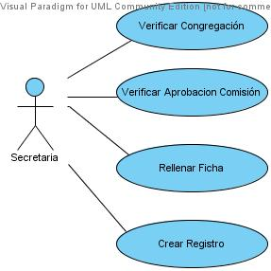

Nombre | Crear Congregación.
Autor | Adrian Ojeda
Fecha | 12 de noviembre de 2008
Descripción | Se inicia este caso de uso cuando se desea establecer las congregaciones que participan en la comunidad.
Actores | Secretaria.
Precondiciones | - Pertenecer a una congregación  - Haber sido aprobado por la comisión  - Ser mayor de 18 años
Flujo Normal | - La secretaria verifica que el nuevo miembro pertenezca a una congregación  - La secretaria verifica que el nuevo miembro haya sido aprobado por la comisión  - Se rellena la ficha la ficha con los datos del nuevo miembro  - Se confirma los datos y es crea el registro
Flujo Alternativo | - El nuevo miembro no pertenece a ninguna congregación  - El nuevo miembro no fue aprobado por la comisión.  - Si el miembro fue creado se lo elimina
Poscondiciones | El nuevo miembro es creado.

Diagrama de Estado CU-1

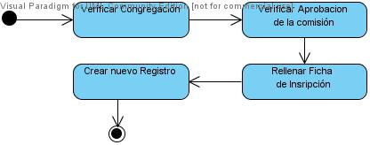

Prototipo de Interfaz CU-1

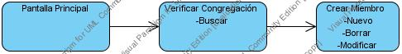

CU-2 Creación de Congregación.

Diagrama de caso de uso

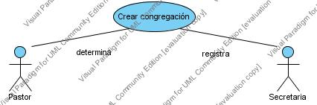

Nombre | Crear Miembro
Autor | Teddy Limousin
Fecha | 11 de noviembre de 2008
Descripción | La secretaria una vez aprobado el miembro por la congregación, y haber controlado que pertenezca a una congregación se procede a crear un nuevo miembro
Actores | Secretaria, Pastor.
Precondiciones | - La congregación debe existir en el municipio.  - Debe estar creado el departamento con su país correspondiente al cual pertenece.
Flujo Normal | - El pastor habla con los miembros para conocerlos e identifica de que congregación son.  - La secretaria se encarga de cargar los datos de la congregación.
Flujo Alternativo | No existen flujos alternativos.
Poscondiciones | Se ha establecido una nueva congregación perteneciente a la comunidad.

Diagrama de estado.

Prototipo de interfaz

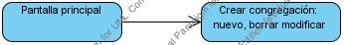

CU-3 Asignar hijo a miembro.

Diagrama de caso de uso

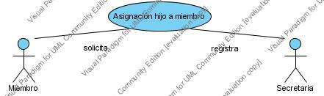

Nombre | Asignar hijo a miembro
Autor | Teddy Limousin
Fecha | 11 de noviembre de 2008
Descripción | Se inicia este caso de uso cuando un miembro quiere registrar a su hijo en la comunidad. El hijo se registra como parte de la familia del miembro.
Actores | Miembro, Secretaria
Precondiciones | - El que acude debe ser un miembro de la comunidad.  - El hijo debe tener partida de nacimiento que corrobore el parentesco.
Flujo Normal | - El miembro acude al establecimiento y solicita la inscripción de su hijo.  - La secretaria controla que existan los documentos.  - La secretaria registra los datos del hijo del socio.  - La secretaria asigna el hijo al miembro que solicita.
Flujo Alternativo | No existen flujos alternativos.
Poscondiciones | Se ha designado un hijo al Miembro de la comunidad.

Diagrama de estado.

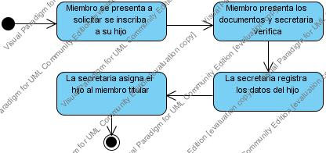

Prototipo de interfaz

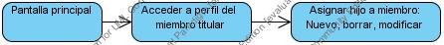

CU-4 Asignar conyugue al miembro.

Diagrama de caso de uso

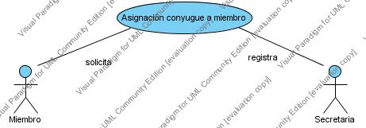

Nombre | Asignar conyugue al miembro.
Autor | Teddy Limousin
Fecha | 11 de noviembre de 2008
Descripción | Se inicia este caso de uso cuando un miembro quiere registrar a su conyugue en la comunidad. El conyugue se registra como parte de la familia del miembro.
Actores | Miembro, Secretaria
Precondiciones | - El que acude debe ser un miembro de la comunidad.  - Debe haber una constancia de que dicha persona es conyugue del miembro.
Flujo Normal | - El miembro acude al establecimiento y solicita la inscripción del conyugue.  - La secretaria controla que existan los documentos.  - La secretaria registra los datos del conyugue del socio.  - La secretaria asigna el conyugue al miembro que solicita.
Flujo Alternativo | No existen flujos alternativos.
Poscondiciones | Se ha designado al Miembro de la comunidad su conyugue.

Diagrama de estado.

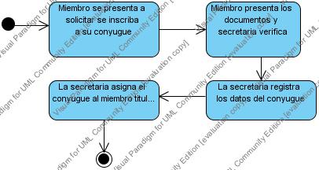

Prototipo de interfaz
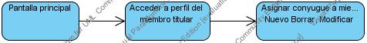

CU-5 Asignar otro miembro de la familia al socio.

Diagrama de caso de uso

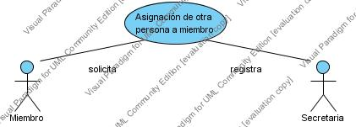

Nombre | Asignar conyugue al miembro.
Autor | Teddy Limousin
Fecha | 11 de noviembre de 2008
Descripción | Se inicia este caso de uso cuando un miembro quiere registrar a una persona que vive bajo su tutela pero no forma parte de la familia. Esta persona se registra como parte de la familia del socio pero especificando que no hay relación directa de parentesco miembro.
Actores | Miembro, Secretaria
Precondiciones | - El que acude debe ser un miembro de la comunidad.  - La otra persona debe ser parte de la congregación y estar de acuerdo con los estatutos de la comunidad.
Flujo Normal | - El miembro acude al establecimiento y solicita la inscripción de la persona.  - La secretaria controla los datos de esta persona y pregunta sobre su relacionamiento con el miembro de la comunidad.  - La secretaria registra los datos de esta persona.  - La secretaria asigna al miembro que solicita esta otra persona como persona que vive en su hogar pero no forma parte del núcleo familiar.
Flujo Alternativo | No existen flujos alternativos.
Pos condiciones | Se ha designado al Miembro de la comunidad una persona externa al núcleo familiar.

Diagrama de estado.

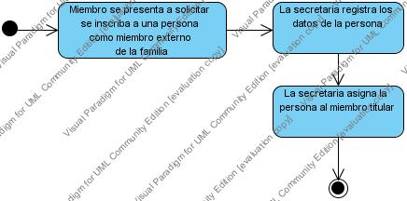

Prototipo de interfaz

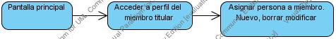

CU-6 Alta de hijo de socio como miembro activo.

Diagrama de caso de uso

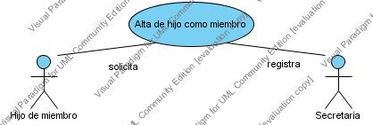

Nombre | Alta de hijo de socio como miembro activo.
Autor | Teddy Limousin
Fecha | 11 de noviembre de 2008
Descripción | Se inicia este caso de uso cuando un hijo de socio ha formado su propio núcleo familiar y quiere presentarse a la comunidad como jefe de su propia familia.
Actores | Miembro, Secretaria
Precondiciones | - Debe mayor de edad y se jefe de familia.  - Debe ser parte de la comunidad.
Flujo Normal | - El hijo de miembro acude al establecimiento y solicita su inscripción como miembro de la comunidad.  - La secretaria controla que se cumplan los requisitos.  - La secretaria registra los datos que faltaren del hijo de miembro.  - El hijo de socio se convierte en miembro titular dentro de la comunidad.
Flujo Alternativo | El hijo de miembro se presenta como una persona cualquiera a solicitar su inscripción como miembro.
Poscondiciones | El hijo de miembro queda registrado como miembro titular dentro de la comunidad.

Diagrama de estado.

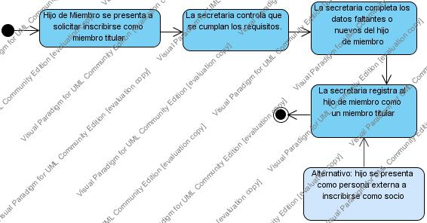

Prototipo de interfaz
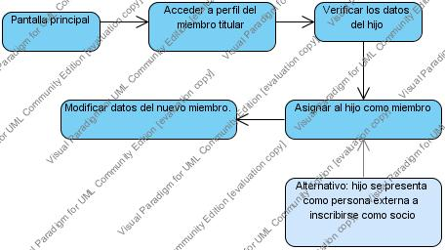

CU-7 Pago de aporte por parte del miembro.

Diagrama de caso de uso

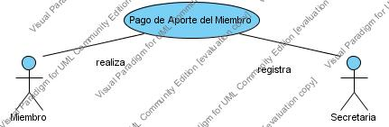

Nombre | Pago de aporte por parte del miembro.
Autor | Teddy Limousin
Fecha | 11 de noviembre de 2008
Descripción | Se inicia este caso de uso cuando un miembro quiere realizar su aporte mensual.
Actores | Miembro, Secretaria
Precondiciones | Debe ser miembro de la comunidad.
Flujo Normal | - El miembro acude al establecimiento a realizar su aporte  - La secretaria controla el estado de los pagos del miembro y recibe el aporte correspondiente.  - La secretaria entrega un recibo de dinero al miembro.  - La secretaria registra el pago del aporte.
Flujo Alternativo | Podría ser un miembro de la familia del miembro el que se acerca a abonar el aporte.
Pos condiciones | El miembro está al día con sus aportes.

Diagrama de estado.

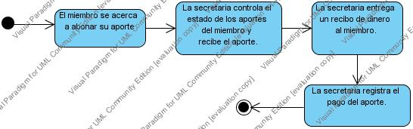

Prototipo de interfaz

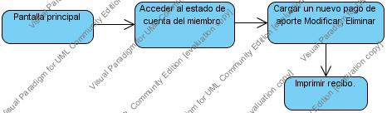

Análisis y Diseño
Análisis es la descripción de cómo se implementará el sistema: un plano y el Diseño se centra en la noción de arquitectura.

Específicamente en la etapa del Análisis analizamos los requisitos utilizando el lenguaje del desarrollador; transformamos los Casos de Uso del flujo de Requisitos en Diagramas de Clases y creamos una vista interna del Sistema.
Los Diagramas de Clases están compuestos de clases, en las cuales se especifican sus atributos y sus métodos, los mismos nos especifican su implementación dentro del Sistema.

En la Etapa del Diseño se producen los Modelos Lógicos a partir de los Diagramas de Clases y se perfecciona el Análisis para su posterior implementación.

Los Modelos Lógicos indican como se relacionan los objetos entre si, por medio de las relaciones con sus atributos.

También dentro de este flujo se encuentra el Diagrama de Arquitectura que define los límites del Sistema y la manera en que se relaciona con las demás Entidades, Persona o Sistemas.

Diagrama de Clases

CU-1 Crear Miembro
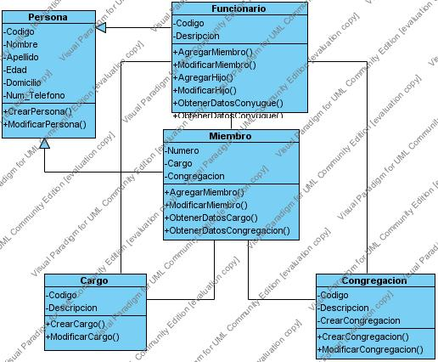

CU-2 Crear Congregación

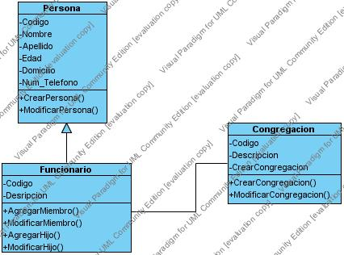

CU-3 Asignar hijo a miembro

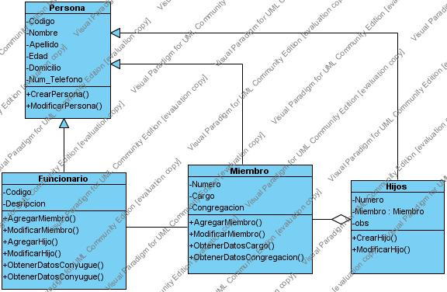

CU-4 Asignar Conyugue a miembro

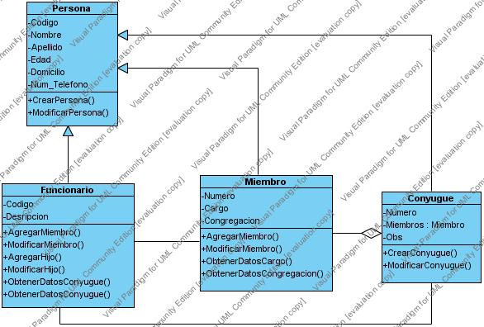

CU-5 Asignar una Persona Externa a miembro

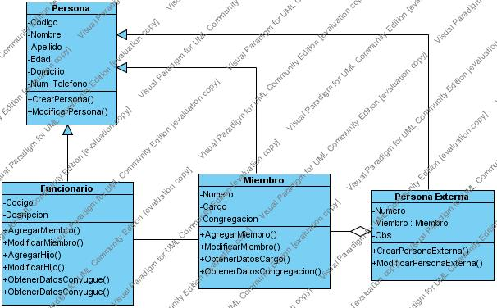

CU-6 Alta de hijo de socio como miembro activo.

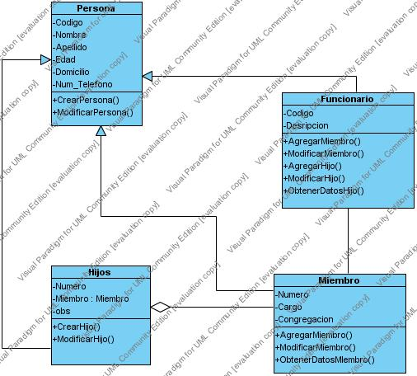

CU-7 Pago de aporte por parte del miembro.

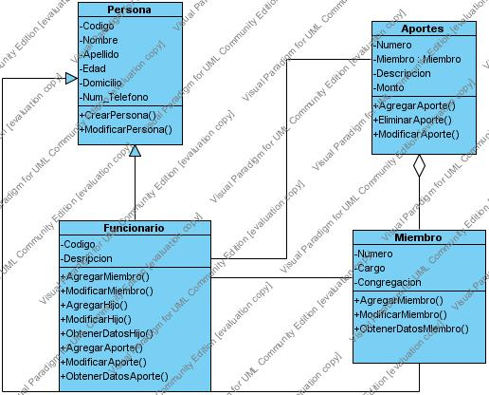

Diagrama de Secuencia

CU-1 Crear Miembro

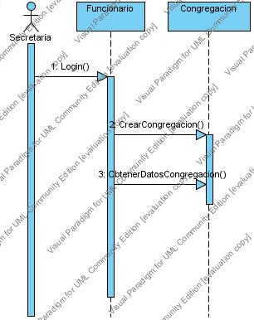

CU-2 Crear Congregación

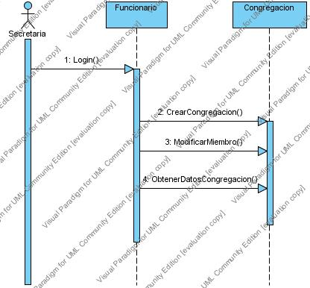

CU-3 Asignar hijo a miembro

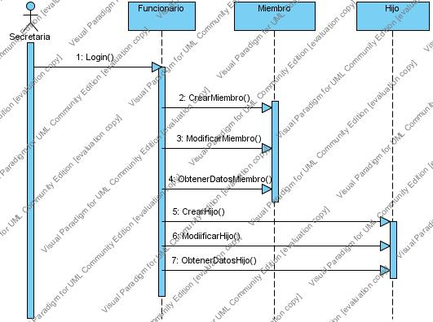

CU-4 Asignar Conyugue a miembro

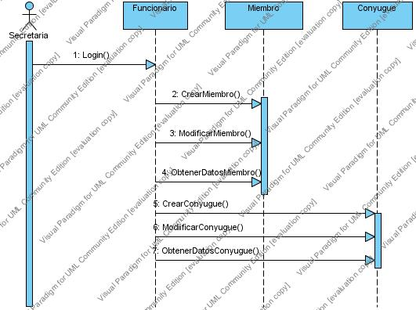

CU-5 Asignar Persona Externa a miembro

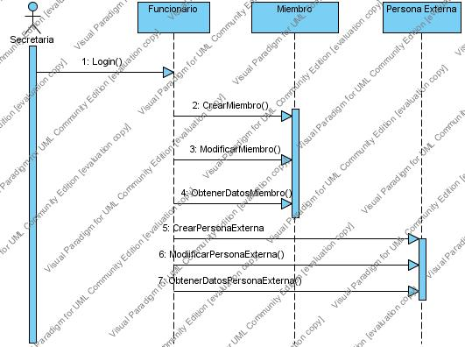

CU-6 Alta de hijo de socio como miembro activo.

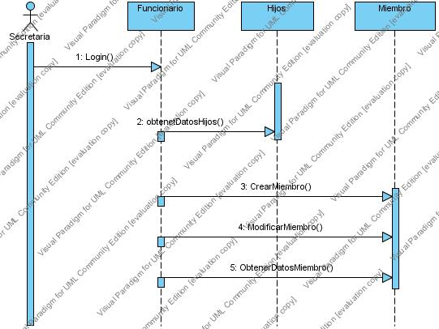

CU-7 Pago de aporte por parte del miembro.

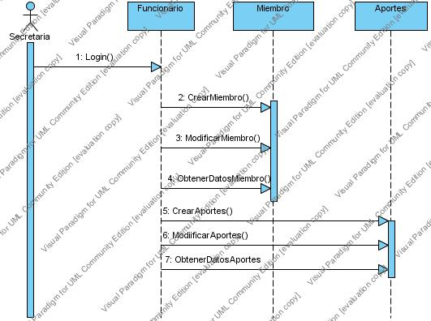

Análisis de Riesgo

Inventario a proteger
- Computadoras Personales de Escritorio – 5 (cinco).
- Servidor de pruebas y producción – 1 (uno).
- Servidor de Gestión de Configuración – 1 (uno).
- Recursos Humanos - 5 (cinco).

- Introducción:
Se puede definir un riesgo como una medida de la probabilidad y severidad de efectos adversos sobre un proyecto, es la posibilidad que pueda ocurrir una contingencia o un daño que puede causar en un proyecto retrasos en las fechas, excesos de costes, o la cancelación directa.

Elementos que caracterizan al riesgo
Impacto: Si el riesgo se concreta que tan importante puede llegar a ser, y que impacto puede tener el en proyecto.
Probabilidad de Ocurrencia: Es la estimación en porcentaje la probabilidad que el riesgo se produzca.
Duración: Es la estimación de la duración de la ocurrencia.
Criticidad: Se indica un grado de criticidad, es decir si la ocurrencia requiere o no una atención inmediata.

- Propósito del plan
El propósito del presente plan es identificar los riesgos que se puedan presentar en el desarrollo del proyecto, analizarlos, calcular la exposición al riesgo y en base a ello poder priorizarlos, para establecer estrategias de control y resolución y ejercer una correcta supervisión de los mismos.

- Visión general
  - Objetivos: El objetivo del presente plan es asegurar que el proyecto se concrete dentro de los plazos previstos y observando todos los requerimientos fijados por los futuros usuarios. Permitiendo, al mismo tiempo, la detección oportuna de los problemas que se puedan presentar y la ejecución de un adecuado control y gestión de los cambios que se vayan presentando durante el desarrollo.
  - Organización
    - Gestión
La gestión del presente plan deberá ser llevada a cabo en forma directa por el Encargado de Gestión de Riegos y el Líder del Proyecto.
    - Responsabilidades
- Encargado de Gestión de Riegos.
Gestionar el presente plan.
Evaluar con el Líder del Proyecto y el resto del equipo los cambios solicitados en el caso que se presenten.
Supervisar el cumplimiento de la planificación de desarrollo del proyecto.
Adoptar las medidas necesarias para evitar retrasos en la planificación realizada.

- Líder de Proyecto:
Estar en constante comunicación con el Encargado de Gestión de Riesgos para verificar que esté cumpliendo con su rol.
Organizar el equipo de desarrollo en caso que se necesite reestructurar el sistema por alguna situación de emergencia.

- Análisis y Gestión de Riesgos
  - Clasificación (o Taxonomía) de los Riesgos.
ID | Elemento | Riesgo | Fuente
RI-1 | Tecnología | Inexperiencia del equipo con el lenguaje de programación de desarrollo | Líder del Proyecto
RI-2 | Equipo de Trabajo | No contar con todo el equipo inicial de desarrollo en plena etapa de desarrollo | Clientes / Usuarios
RI-3 | Equipo de Trabajo | Exceso de Integrantes en el equipo de desarrollo | Clientes / Usuarios
RI-4 | Equipo de Trabajo | Dificultad de comunicación entre los miembros del equipo | Líder del Proyecto
RI-5 | Requerimientos | Redundancia de requisitos detectados | Clientes / Usuarios
RI-6 | Requerimientos | Necesidades de los clientes no recogidas de forma completa | Clientes / Usuarios
RI-7 | Diseño | Definición de Interfaces de Usuarios poco intuitivas | Líder del Proyecto, Desarrolladores
RI-8 | Diseño | Falta de datos reales o semejantes a la realidad a la hora de realizar pruebas | Líder del Proyecto, Desarrolladores
RI-9 | Gestión de Configuración | Manejo Incorrecto y/o sobre escritura de versiones. | Clientes / Usuarios
RI-10 | Proceso | No definir reglas específicas para la documentación del código fuente. | Líder del Proyecto
RI-11 | Diseño | Falta de definición completa de los módulos del proyecto. | Líder del Proyecto, Desarrolladores
RI-12 | Documentación | No se actualiza periódicamente la documentación del proyecto | Líder del Proyecto, Desarrolladores
RI-13 | Gestión de Configuración | No se utilizan las herramientas de gestión de proyecto en forma adecuada. | Líder del Proyecto, Desarrolladores
RI-14 | Equipo de Trabajo | No se entregan en forma y fecha los avances del proyecto. | Líder del Proyecto, Desarrolladores

  - Declaración de los Riesgos
ID | RI-1
Riesgo | Inexperiencia del equipo con el lenguaje de programación de desarrollo
Condición | No todos los integrantes del equipo tienen suficiente experiencia con el Lenguaje de programación PHP.
Consecuencia | Retraso en el desarrollo de módulos tanto grupal como individualmente.
Efecto | Retraso en la terminación del Producto
ID | RI-2
Riesgo | No contar con todo el equipo inicial de desarrollo en plena etapa de desarrollo
Condición | Por motivos personales, laborales o por acumulación de materias, uno o más del los integrantes puede llegar a dejar el proyecto.
Consecuencia | Retraso excesivo en el desarrollo y sobrecarga al resto de los integrantes.
Efecto | Entregar un producto de muy baja calidad o directamente la no entrega del mismo.

ID | RI-3
Riesgo | Exceso de Integrantes en el equipo de desarrollo
Condición | El equipo de desarrollo está compuesto de excesivos integrantes.
Consecuencia | Falta de coordinación y organización en el grupo.
Efecto | Retraso en la entrega.

ID | RI-4
Riesgo | Dificultad de comunicación entre los miembros del equipo
Condición | Los miembros del equipo no se comunican frecuentemente por falta de medios o por motivos de carácter.
Consecuencia | Problemas a la hora de organizar las tareas.
Efecto | Retraso y baja calidad en el Producto.

ID | RI-5
Riesgo | Redundancia de requisitos detectados
Condición | Los requisitos detectados son excesivos y repetitivos
Consecuencia | El rendimiento del Producto pude no ser muy buena.
Efecto | Producto no muy agradable al Usuario final.

ID | RI-6
Riesgo | Necesidades de los clientes no recogidas de forma completa
Condición | No se realizaron suficientes entrevistas y no se tienen muy claras las necesidades específicas de los clientes.
Consecuencia | Desperdicio de tiempo volviendo a entrevistar, o pretendiendo generalizar opciones que quizás son mucho más sencillas si se tiene un panorama específico.
Efecto | Un producto incompleto o sobrecargado.

ID | RI-7
Riesgo | Definición de Interfaces de Usuarios poco intuitivas
Condición | El equipo no se pone de acuerdo para realizar formularios estándares e intuitivos.
Consecuencia | El cliente no está del todo satisfecho aunque el producto sea completo.
Efecto | Rechazo y Resistencia del Usuario para utilizar el Sistema.

ID | RI-8
Riesgo | Falta de datos reales o semejantes a la realidad a la hora de realizar pruebas
Condición | Se prueba el producto con datos inventados.
Consecuencia | No se disponen de datos que se asimilen a la realidad.
Efecto | Al implementar saltan errores que pudieron ser detectados con anterioridad.

ID | RI-9
Riesgo | Manejo incorrecto y/o sobre escritura de versiones
Condición | El encargado de administrar el proyecto y/o recursos no realiza con responsabilidad su labor.
Consecuencia | Se pierden versiones anteriores del Producto.
Efecto | Puede causar la perdida de módulos muy Importantes del Producto o el Producto mismo.

ID | RI-10
Riesgo | No definir reglas específicas para la documentación del código fuente
Condición | El equipo de trabajo no sigue un estándar en la programación y documentación del código fuente.
Consecuencia | Retraso en la re utilización de códigos.
Efecto | Retraso en la entrega del Producto.

ID | RI-11
Riesgo | Falta de definición completa de los módulos del proyecto.
Condición | El equipo de trabajo no define de forma completa los módulos del sistema lo cual hace que aparezcan funcionalidades extras en el momento de evaluación del sistema.
Consecuencia | Se debe realizar modificaciones que pueden ser costosas en el sistema.
Efecto | Retraso en la entrega del Producto. No se completa las funcionalidades del sistema.
ID | RI-12
Riesgo | No se actualiza periódicamente la documentación del proyecto.
Condición | El equipo de trabajo no actualiza la documentación del sistema cada semana con los avances y nuevas situaciones que se presentan en el proyecto.
Consecuencia | Se debe realizar la documentación luego de haber realizado las tareas.
Efecto | No se documenta en forma adecuada las tareas. La documentación no es oportuna.

ID | RI-13
Riesgo | No se utilizan las herramientas de gestión de proyecto en forma adecuada.
Condición | El equipo de trabajo no utiliza de forma correcta las herramientas de gestión de proyecto para guardar los avances, las tareas y los cambios que se deben realizar al sistema.
Consecuencia | No se están utilizando los conceptos de ingeniería de software. Se deben cargar los datos a las herramientas luego de haber realizado las tareas.
Efecto | Se pierde el manejo de las tareas y avances realizados cada semana lo cual hace imposible saber el estado actual del proyecto.

ID | RI-14
Riesgo | No se entregan en forma y fecha los avances del proyecto.
Condición | El equipo de trabajo no sigue un estándar en la elaboración de metas y objetivos, además no es puntual en la entrega de avance.
Consecuencia | Retraso en el control de calidad del producto.
Efecto | Retraso en la entrega del Producto.

Estimación de la probabilidad.

Rango de probabilidad | Promedio para el calculo | Expresión de lenguaje natural | Valor numérico
de 1% a 10% | 5% | Baja | 1
de 11% a 25% | 18% | Poco probable | 2
de 26% a 55% | 40% | Media | 3
de 56% a 80% | 68% | Altamente probable | 4
de 81% a 99% | 90% | Casi seguro | 5

En la siguiente tabla se expresan los riesgos identificados para el proyecto con las probabilidades estimadas subjetivamente para cada uno de ellos.

ID | Riesgo | Expresión | Probabilidad
RI-1 | Inexperiencia del equipo con el lenguaje de programación de desarrollo | Casi seguro | 90%
RI-2 | No contar con todo el equipo inicial de desarrollo en plena etapa de desarrollo | Casi seguro | 85,00%
RI-3 | Exceso de Integrantes en el equipo de desarrollo | Poco probable | 18%
RI-4 | Dificultad de comunicación entre los miembros del equipo | Altamente probable | 68%
RI-5 | Redundancia de requisitos detectados | Poco probable | 18%
RI-6 | Necesidades de los clientes no recogidas de forma completa | Media | 40%
RI-7 | Definición de Interfaces de Usuarios poco intuitivas | Altamente probable | 68%
RI-8 | Falta de datos reales o semejantes a la realidad a la hora de realizar pruebas | Poco probable | 18%
RI-9 | Manejo incorrecto y/o sobre escritura de versiones. | Poco probable | 18%
RI-10 | No definir reglas específicas para la documentación del código fuente. | Altamente probable | 68%
RI-11 | Falta de definición completa de los módulos del proyecto. | Altamente probable | 70,00%
RI-12 | No se actualiza periódicamente la documentación del proyecto | Altamente probable | 80,00%
RI-13 | No se utilizan las herramientas de gestión de proyecto en forma adecuada. | Altamente probable | 80,00%
RI-14 | No se entregan en forma y fecha los avances del proyecto. | Altamente probable | 80,00%

Estimación del impacto
Obs. Se prevé como fecha de terminación una semana antes de la fecha de entrega.
Criterio | Retraso en la planificación | Valor numérico
Insignificante | 1 día | 1
Marginal | 2 días | 2
Medio | 3 días | 3
Crítico | 4 días | 4
Catastrófico | 1 semana | 5

En la siguiente tabla se definen el impacto que producirían la ocurrencia de los riegos citados anteriormente:
Riesgo | Impacto
RI-1 | Marginal
RI-2 | Medio
RI-3 | Medio
RI-4 | Medio
RI-5 | Marginal
RI-6 | Crítico
RI-7 | Medio
RI-8 | Medio
RI-9 | Catastrófico
RI-10 | Medio
RI-11 | Medio
RI-12 | Catastrófico
RI-13 | Medio
RI-14 | Medio

Exposición al riesgo
ID | Riesgo | Probabilidad | Impacto | Exposición
RI-1 | Inexperiencia del equipo con el lenguaje de programación de desarrollo | 0,90 | 2 | 1,80
RI-2 | No contar con todo el equipo inicial de desarrollo en plena etapa de desarrollo | 0,85 | 3 | 2,55
RI-3 | Exceso de Integrantes en el equipo de desarrollo | 0,18 | 3 | 0,54
RI-4 | Dificultad de comunicación entre los miembros del equipo | 0,68 | 3 | 2,04
RI-5 | Redundancia de requisitos detectados | 0,18 | 2 | 0,36
RI-6 | Necesidades de los clientes no recogidas de forma completa | 0,40 | 4 | 1,60
RI-7 | Definición de Interfases de Usuarios poco intuitivas | 0,68 | 3 | 2,04
RI-8 | Falta de datos reales o semejantes a la realidad a la hora de realizar pruebas | 0,18 | 3 | 0,54
RI-9 | Manejo incorrecto y/o sobre escritura de versiones. | 0,18 | 5 | 0,90
RI-10 | No definir reglas específicas para la documentación del código fuente. | 0,68 | 3 | 2,04
RI-11 | Falta de definición completa de los módulos del proyecto. | 0,7 | 3 | 2,1
RI-12 | No se actualiza periódicamente la documentación del proyecto | 0,8 | 5 | 4
RI-13 | No se utilizan las herramientas de gestión de proyecto en forma adecuada. | 0,8 | 3 | 2,4
RI-14 | No se entregan en forma y fecha los avances del proyecto. | 0,8 | 3 | 2,4

4.3 Gestión de los Riesgos
Líneas de Acción
El Plan de Acción Es la definición del conjunto de acciones necesarias para gestionar los riesgos por medio de acciones preventivas.
El Plan de Contingencia Busca realizar respuestas rápidas en el caso que los riesgos se concreten, es decir se intenta reducir el impacto de los mismos mediante una acción planeada.
ID | RI-1
Riesgo | Inexperiencia del equipo con el lenguaje de programación de desarrollo
Aspectos a Considerar
Importancia |  | Es un riesgo muy importante en el Proyecto, ya que si el equipo no está en el mismo nivel de conocimiento del lenguaje a la hora del desarrollo puede causar mucha pérdida de tiempo lo cual implica retraso en la entrega.
Información |  | Se necesitan manuales completos del lenguaje de programación.  Se necesita saber quién o quiénes del equipo tienen más experiencia con el lenguaje.
Responsable |  | Líder de Proyecto y todo el equipo.
Recursos |  | Los manuales mencionados anteriormente y un espacio físico cómodo para realizar las reuniones.
Plan de Acción
- Designar al miembro de equipo con mayor experiencia en el lenguaje para que lea o recomiende un libro o manual que se a mas fácil y practico de entender.
- Realizar constantes reuniones con los miembros del equipo para saber el estado en el que se encuentran y para intercambiar opiniones y conocimientos.
Plan de Contingencia
Disparador |  | El proyecto se retrasa o aparecen graves errores por falta de experiencia de los programadores en el lenguaje.
- Realizar una reunión urgente con los miembros del equipo y realizar un curso rápido e intensivo el cual será dictado por el miembro del equipo con mayor experiencia o de hacer falta se pide ayuda alguien externo al Proyecto.
- Testear de nuevo todo lo realizado hasta el momento para así cortar de raíz futuros problemas y corregir lo mal hecho.
- No dar continuidad al Proyecto hasta que todos estén en el mismo nivel.
- Recomendar al equipo que utilice más horas de trabajo en el proyecto para así poder adquirir conocimiento de la tecnología.
- El líder de proyecto debe hacer hincapié en el control individual de los avances en el proyecto para así darle más responsabilidad a los miembros del equipo.

ID | RI-2
Riesgo | No contar con todo el equipo inicial de desarrollo en plena etapa de desarrollo.
Aspectos a Considerar
Importancia |  | Si al comenzar un Proyecto el equipo inicial es de de n personas, se dividen las tareas y actividades pensando en estas n personas, y si una o más dejan el grupo esto puede causar un gran problema.
Información |  | Necesitamos saber la predisposición de los miembros y el grado de responsabilidad con el que los miembros del equipo asumen el Proyecto.
Responsable |  | Líder de Proyecto.
Recursos |  | Espacio físico cómodo para realizar las reuniones.
Plan de Acción
- Realizar una reunión inicial con los miembros del equipo en la cual cada uno asuma madura y responsablemente su rol dentro del Proyecto.
Plan de Contingencia
Disparador |  | Una o más personas dejan de integrar el Proyecto.
- Realizar una reunión urgente con los miembros del equipo y replantear la reorganización del equipo, si todos están de acuerdo en seguir se sobrecargan de actividades al resto de los integrantes.
- Se dividen las tareas pendientes en los restantes integrantes del equipo y se insta a utilizar más tiempo en la realización de las tareas del proyecto para llegar en tiempo y forma a su entrega.
- No hacer nada y dejar el Proyecto.

ID | RI-4
Riesgo | Dificultad de comunicación entre los miembros del equipo.
Aspectos a Considerar
Importancia |  | La comunicación dentro de un equipo de desarrollo es fundamental para una buena armonía de trabajo, si esta no existiera causaría retrasos y errores no deseados en el producto final.
Información |  | Se necesita hacer un seguimiento al grupo para saber el estado en que se encuentran.
Responsable |  | Líder de Proyecto.
Recursos |  | Espacio físico cómodo para realizar las reuniones.
Plan de Acción
- Realizar una reunión semanalmente en la cual cada miembro del equipo exponga sus inquietudes.
Plan de Contingencia
Disparador |  | La falta de comunicación produjo un enfrentamiento entre integrantes del grupo o esto produjo un retraso en el proyecto.
- Realizar una actividad extra laboral de integración para una tener una mejor convivencia con el grupo.

ID | RI-6
Riesgo | Necesidades de los clientes no recogidas de forma completa.
Aspectos a Considerar
Importancia |  | Si los requisitos del producto no fueron recogidos correctamente o está incompleto el producto será ineficiente.
Información |  | Se necesita la documentación inicial de todo el proyecto con los requisitos identificados.
Responsable |  | Líder de Proyecto y el Encargado de Documentación..
Recursos |  | Las herramientas con las que se identificaron los requisitos.
Plan de Acción
- Realizar constantes entrevistas con los futuros usuarios para asegurarse que se está cumpliendo con todos los requisitos.
- Realizar reuniones con los futuros usuarios para ir mostrando los avances de manera a poder detectar rápidamente un incumplimiento de requisitos.
Plan de Contingencia
Disparador |  | Faltan módulos importantes al Producto final.
- Realizar una reunión con los futuros usuarios del sistema y el equipo para analizar los módulos faltantes.
- No Implementar el sistema hasta que esté del todo completo.
- Implementar de todas maneras y luego realizar otra versión con lo faltante.

ID | RI-7
Riesgo | Definición de Interfases de Usuarios poco intuitivas.
Aspectos a Considerar
Importancia |  | Si el producto final está completo pero la interfaz no es intuitiva, el usuario se resiste a utilizarlo.
Información |  | Se necesita un modelo del menú principal del sistema y un modelo de pantallas principales de carga.
Responsable |  | Líder de Proyecto y el Encargado de Diseño de Interfaces.
Recursos |  | Herramientas de Diseño.
Plan de Acción
- Realizar varios modelos gráficos de lo que sería el menú principal y las pantallas de carga principales del sistema.
- Presentar los modelos al cliente para que ellos elijan el que le resulte más cómodo.
- Realizar una reunión con el equipo y exponer el modelo elegido por el cliente.
Plan de Contingencia
Disparador |  | La interfaz de usuario no es intuitiva ni agradable al usuario final.
- Realizar una reunión con los futuros usuarios del sistema y realizar una fuerte capacitación para que puedan usar el sistema de manera correcta.
- Prolongar la fecha de entrega y modificar toda la interfaz.

ID | RI-10
Riesgo | No definir reglas específicas para la documentación del código fuente.
Aspectos a Considerar
Importancia |  | Si no se definen reglas de documentación del código fuente puede producirse un considerable retraso en la entrega.
Información |  | Documento con las reglas a ser seguidas para la documentación del sistema.
Responsable |  | Líder de Proyecto y el Encargado de Documentación.
Recursos |  | No es necesario ningún recurso.
Plan de Acción
- El Líder de Proyecto y el Encargado de Documentación deben realizar una serie de reglas a ser seguidas por el equipo.
- Realizar una reunión con el equipo y establecer estas reglas.
Plan de Contingencia
Disparador |  | Durante el proceso de desarrollo no se cumplieron con las reglas de documentación.
- Realizar una reunión con el equipo y restablecer las reglas.
- Establecer una prioridad entre los segmentos de código que no fueron bien documentados y realizar una reunión con el equipo donde el programador implicado explique al resto del equipo sus líneas de código.
- El equipo sigue trabajando de forma normal y cada programador se acerca al responsable del código a evaluar y esclarece sus dudas de forma personal.

ID | RI-11
Riesgo | Falta de definición completa de los módulos del proyecto.
Aspectos a Considerar
Importancia |  | Si no se definen de forma correcta los módulos del sistema se corre el riesgo de entregar un trabajo incompleto.
Información |  | Tener al día el modelado de datos.
Responsable |  | Líder de Proyecto y el DBA.
Recursos |  | No es necesario ningún recurso.
Plan de Acción
- El Líder de Proyecto y el DBA deben realizar una evaluación del modelado de datos periódicamente.
- Realizar una reunión con el equipo, informar los posibles cambios, determinar el impacto de los mismos y darles una prioridad de implementación.
Plan de Contingencia
Disparador |  | Durante el proceso de diseño no se analizaron dichas situaciones y en el proceso de implementación se verificaron dichas situaciones.
- Realizar una reunión entre el Líder de Proyecto y el DBA para determinar los cambios a realizar en el diseño.
- Establecer una prioridad para la realización de los cambios y el costo de los mismos.
- El equipo se divide las tareas para la modificación del sistema de manera que cada uno aporte algo para una mejor implementación de los cambios.

ID | RI-12
Riesgo | No se actualiza periódicamente la documentación del proyecto.
Aspectos a Considerar
Importancia |  | Si no se actualiza en forma regular los avances en el proyecto no se están aplicando de manera correcta los principios de ingeniería del software. Además no se puede mantener un control del trabajo que se esta realizando y no se pueden planear los siguientes pasos.
Información |  | Determinar cuales partes de la documentación del sistema no se están actualizando.
Responsable |  | Líder de Proyecto y el Encargado de Documentación.
Recursos |  | Recursos humanos y la documentación actual del proyecto.
Plan de Acción
- El Líder de Proyecto y el Encargado de Documentación deben establecer reglas de control de que se lleve a cabo la documentación de los procesos.
- Realizar una reunión con el equipo y preguntar el avance de cada integrante.
Plan de Contingencia
Disparador |  | Durante el proceso de desarrollo no se cumplieron con las reglas de documentación.
- El encargado de documentación y el Líder de Proyecto deben reunirse y analizar que parte de la documentación esta faltando.
- Realizar una reunión con el equipo para dividir el trabajo de documentación.
- El Líder de Proyecto y el encargado de documentación deben estar muy pendientes de los trabajos realizados.

ID | RI-13
Riesgo | No se utilizan las herramientas de gestión de proyecto en forma adecuada.
Aspectos a Considerar
Importancia |  | Si no se utilizan de manera correcta las herramientas de gestión de proyecto se pierde el control de los avances del mismo.
Información |  | Acceso a los datos que se manejan en las herramientas de gestión.
Responsable |  | Líder de Proyecto, el Encargado de Gestión de Configuración y el encargado de Documentación.
Recursos |  | Recursos humanos, las herramientas de gestión de proyecto.
Plan de Acción
- El Líder de Proyecto y el Encargado de Documentación deben realizar un análisis de uso de las herramientas de gestión.
- Realizar una reunión con el equipo, informar el estado de uso de las herramientas y dividir el trabajo para que se realicen los avances pertinentes.
Plan de Contingencia
Disparador |  | Durante el proceso de desarrollo no se cumplieron con las reglas de documentación.
- Realizar una reunión entre el Encargado de Documentación y el Líder de Proyecto para determinar el estado de la documentación.
- Establecer una prioridad entre cuales tareas son más importantes avanzar.
- Se informa al resto de equipo como se procederá para la documentación del proyecto en las herramientas de gestión.
- Se determinara un tiempo para poner al día la documentación de las herramientas de gestión.

ID | RI-14
Riesgo | No se entregan en forma y fecha los avances del proyecto.
Aspectos a Considerar
Importancia |  | Si no se entregan los avances en tiempo y forma no se pueden realizar las pruebas de manera oportuna y no se da tiempo a pruebas de integración.
Información |  | Tener al día las herramientas de gestión de proyecto y la documentación de pruebas.
Responsable |  | Líder de Proyecto y el Encargado de Programación..
Recursos |  | Herramientas de gestión de proyecto.
Plan de Acción
- El Líder de Proyecto y el Encargado de Programación deben establecer fechas claras para la cuales se debe entregar el trabajo.
- Realizar una reunión con el equipo e informar las tareas a realizar y el tiempo que se dispone.
Plan de Contingencia
Disparador |  | Durante el proceso de desarrollo no se cumplieron con las reglas de documentación e implementación.
- Realizar una reunión entre el Líder de Proyecto y el encargado de programación.
- Definir periodos de trabajo en los cuales se deben entregar los trabajos.
- El equipo debe hacer el esfuerzo para llegar a dichas fechas para poder tener el sistema dispuesto para realizar las pruebas.

Informe de Riesgos Materializados y Medidas Adoptadas.
Se detalla todos los riesgos que fueron materializados durante la ejecución del proyecto y como estas fueron tratadas a fin de que puedan ser solucionadas y no causen mayor impacto en el procedimiento estipulado o planificado para lograr la culminación del proyecto.
RI-1 Inexperiencia del equipo con el lenguaje de programación de desarrollo
Este riesgo se vio materializado desde un inicio en la fase de implementación del proyecto ya que era de conocimiento que no todos los integrantes del equipo no tenían suficiente experiencia con el Lenguaje de programación Php, y se empezaron a ver los primeros problemas justo cuando se iniciaba la fase respectiva con las primeras tareas asignadas por el encargado de programación.
Medidas o acciones adoptadas, la inexperiencia con el lenguaje de programación por parte de algunos de los que integran el equipo de desarrollo ha ido siendo superada mediante, reuniones de grupo tanto como presenciales, virtuales, individuales y grupales, a fin de obtener la ayuda de miembros del equipo mas experimentados orientando a los demás en el camino que se debía seguir para este proyecto a fin de no perder demasiado tiempo en la investigación en el afán de conocer a fondo el lenguaje y el Framework con el cual se venia trabajando. Por otra parte los que ya tenían mas tiempo desarrollando en el entorno mencionando (Php utilizando framewoks de desarrollo) proveían al resto materiales puntuales con las cuales ya contaban con esto lograban agilizar las tareas en cuanto a búsqueda de soluciones para problemas específicos de este proyecto.

RI-8 La gestión de calidad no se realice a tiempo y/o Falten datos reales a la hora de realizar pruebas
Las tareas de elaboración en todo lo que respecta a la gestión de calidad se ha vuelto uno de los riesgos materializados mas critico a lo largo de este proyecto ya que la misma no fue llevada a cabo desde un principio, así como tendría que haber sido desde un principio, y ya a falta de pocos días a la fecha de entrega se vio que esta parte aun no estaba iniciada de formalmente y con esto se ha puesto en peligro toda la garantía del proyecto.
Medidas o acciones adoptadas, Se realizó reuniones con todo el equipo se nombró a encargado de la gestión de calidad y se iniciaron las tareas respectivas mediante la coordinación con todo el equipo, se realizó el análisis correspondiente, a fin de diseñar todo el proceso que conllevaría la ejecución de las pruebas, y tratar de buscar al máximo cualquier falencia, error o problema que podría estar teniendo el sistema.

RI-12 No se actualiza periódicamente la documentación del proyecto.
A pesar de que los trabajos sigan un curso normal no se actualizan constantemente cada una de las documentaciones particulares correspondientes, en un principio se tomaba cada documento como algo totalmente independiente, como ser la realización del gantt a fin de determinar el camino critico se hacia sin tomar en cuenta que cada detalle de lo que iba siendo establecido en la herramienta con la cual iba siendo generado tendría que ir impactando en otros documentos generados con otras herramientas de gestión como el phpcollab con su planificación de tareas. Todo esto ocasionaba un desfasaje entre documentos independientes que tendrían que coincidir y demostrar lo mismo en cualquier otro documento que sea generado.
Medidas o acciones adoptadas, el encargado de la documentación tomo medidas sobre el caso una vez que entiendo que las tareas que se venían llevando a cabo no estaban correctamente encaminadas y que no se tenia que ir completando cada documento por separado, sino mas bien todos tendrían que ir siendo encaminados una de la mano de la otra. Realizo reuniones con el Proyect Lider y juntos corrigieron lo que hasta ese momento se estaba llevando a cabo de mala manera.

RI-14 No se entregan en forma y fecha los avances del proyecto.
Se avanzaba en los proyectos y no se actualizaban en fecha las herramientas colaborativas, no se entregaban informes al proyect lider acerca de cómo se estaban avanzando cada uno de los encargados en las distintas áreas esto hacia muy difícil ver el estado actual real del proyecto.
Medidas o acciones adoptadas, para este caso se realizo un reunión con todos los que involucraba este problema a fin de buscar mas acercamiento por parte de cada uno de los integrantes del equipo, y lograr un trabajo mas coordinado, utilizando medios adicionales como el correo electrónico en la cual se iban mencionando las tareas realizadas y el encargado de la documentación las iba analizando, organizando y actualizando de forma conjunta con la persona interviniente o involucrada en la tarea, de esta manera se lograba una mayor eficiencia en la entrega de la documentación correspondiente.

Estimación de Costos y Esfuerzos
Principales funcionalidades del Sistema
Miembros:
- Agregar Miembro
- Editar Miembro
- Eliminar Miembro
- Listar Miembros
  - Agregar Conyugue
  - Editar Conyugue
  - Eliminar Conyugue
  - Listar Conyugue
  - Agregar Hijo
  - Editar Hijo
  - Eliminar Hijo
  - Listar Hijos
  - Agregar Otras Personas
  - Editar Otras Personas
  - Eliminar Otras Personas
  - Listar Otras Personas
- Agregar Comunidad
- Editar Comunidad
- Eliminar Comunidad
- Listar Comunidades
- Agregar Confesión
- Editar Confesión
- Eliminar Confesión
- Listar Confesiones
- Agregar Aportes
- Editar Aportes
- Eliminar Aportes
- Listado de aportes por miembros
- Ficha de Miembros
- Reportes de consulta de Miembros
Usuarios:
- Agregar Usuarios
- Editar Usuarios
- Eliminar Usuarios
- Agregar Roles
- Editar Roles
- Eliminar Roles
- Asignación de Permisos por Rol
- Listado de usuarios
- Listado de Roles por Usuarios
Auditoria:
- Consulta de eventos por usuarios
- Listado de eventos por usuarios

Puntos de Función
Miembros.
Archivos lógicos internos | Datos Elementales Referenciados | Registros Lógicos Referenciados | Grado de la Función
Persona | 20 | 6 | Complejo
Autoridad | 5 | 1 | Simple
Miembro | 2 | 3 | Simple
Persona_Relacion | 3 | 3 | Simple
Tipo_Relacion | 2 | 1 | Simple
Departamento | 3 | 2 | Simple
Pais | 2 | 1 | Simple
Comunidad | 4 | 2 | Simple
Confesion | 2 | 1 | Simple
Aporte | 4 | 1 | Simple

Archivos de Interfaz Externa | Datos Elementales Referenciados | Registros Lógicos Referenciados | Grado de la Función
Parámetro | 6 | 1 | Simple

Entradas Externas | Datos Elementales Referenciados | Archivos Lógicos Referenciados | Grado de la Función
Agregar Miembro | 21 | 6 | Complejo
Editar Miembro | 21 | 6 | Complejo
Eliminar Miembro | 1 | 6 | Medio
Agregar Conyugue | 21 | 6 | Complejo
Editar Conyugue | 21 | 6 | Complejo
Eliminar Conyugue | 1 | 6 | Medio
Agregar Hijo | 21 | 6 | Complejo
Editar Hijo | 21 | 6 | Complejo
Eliminar Hijo | 1 | 6 | Medio
Agregar Otra Persona | 21 | 6 | Complejo
Editar Otra Persona | 21 | 6 | Complejo
Eliminar Otra Persona | 1 | 6 | Medio
Agregar Comunidad | 4 | 2 | Simple
Editar Comunidad | 4 | 2 | Simple
Eliminar Comunidad | 1 | 2 | Simple
Agregar Confesión | 2 | 1 | Simple
Editar Confesión | 2 | 1 | Simple
Eliminar Confesión | 1 | 1 | Simple
Agregar Aporte | 4 | 1 | Simple
Editar Aporte | 4 | 1 | Simple
Eliminar Aporte | 1 | 1 | Simple

Obs.: en Datos elementales referenciados se cuentan solo los campos utilizados

Salidas Externas | Datos Elementales Referenciados | Registros Lógicos Referenciados | Grado de la Función
Ficha de Miembros | 9 | 5 | Complejo
Reportes de consulta de Miembros | 9 | 6 | Complejo
Listado de aportes por miembros | 11 | 7 | Complejo

Obs.: en Datos elementales referenciados se cuentan solo los campos de los reportes

Consultas Externas | Datos Elementales Referenciados | Registros Lógicos Referenciados | Grado de la Función
Listado de Miembros | 9 | 6 | Complejo
Listado de Conyugue | 9 | 6 | Complejo
Listado de Hijos | 9 | 6 | Complejo
Listado de Otras Personas | 9 | 6 | Complejo
Listado de Comunidades | 4 | 2 | Simple
Listado de Confesiones | 2 | 0 | Simple

Usuarios.
Archivos lógicos internos | Datos Elementales Referenciados | Registros Lógicos Referenciados | Grado de la Función
Persona | 8 | 3 | Simple
Rol | 2 | 2 | Simple
Permiso por Rol | 2 | 2 | Simple
Permiso | 5 | 1 | Simple

Archivos de Interfaz Externa | Datos Elementales Referenciados | Registros Lógicos Referenciados | Grado de la Función
Persona | 20 | 6 | Complejo

Entradas Externas | Datos Elementales Referenciados | Archivos Lógicos Referenciados | Grado de la Función
Agregar Usuario | 8 | 3 | Complejo
Editar Usuario | 8 | 3 | Complejo
Eliminar Usuario | 1 | 3 | Medio
Agregar Rol | 2 | 0 | Simple
Editar Rol | 2 | 0 | Simple
Eliminar Rol | 1 | 0 | Simple

Salidas Externas | Datos Elementales Referenciados | Registros Lógicos Referenciados | Grado de la Función
Listado de Roles por Usuario | 3 | 2 | Simple

Consultas Externas | Datos Elementales Referenciados | Registros Lógicos Referenciados | Grado de la Función
Listado de Usuarios | 4 | 1 | Simple

Auditoria.
Archivos lógicos internos | Datos Elementales Referenciados | Registros Lógicos Referenciados | Grado de la Función
Auditoria | 8 | 1 | Simple

Archivos de Interfaz Externa | Datos Elementales Referenciados | Registros Lógicos Referenciados | Grado de la Función
Usuario | 3 | 1 | Simple

Entradas Externas | Datos Elementales Referenciados | Archivos Lógicos Referenciados | Grado de la Función

Salidas Externas | Datos Elementales Referenciados | Registros Lógicos Referenciados | Grado de la Función
Listado de Eventos por Usuario | 9 | 1 | Simple

Consultas Externas | Datos Elementales Referenciados | Registros Lógicos Referenciados | Grado de la Función
Consulta de eventos por usuarios | 9 | 1 | Simple

Factores de Escala
- Precedentness: 6,20, totalmente diferente, porque se trata de un proyecto nuevo.
- Development Flexibility: 0.0, metas son generales, porque se tienen claros los objetivos, pero es un desarrollo muy flexible que puede ir variando a medida que surjan algunos cambios.
- Risk resolution: 2.83, porque se identificaron muchos de los riesgos críticos y se establecieron los hitos para resolverlos.
- Team Cohesion: 2.19, se optó por el punto medio en la escala ya que la cohesión no es la mas alta, pero tampoco es la mas baja.

Modelo de madurez de capacidades
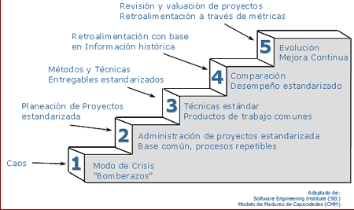

Process Maturity: 3.12, se optó por el nivel 3 en la escala CMM porque si bien estamos siguiendo un proceso no llegamos la escala a la escala 4.

Estimadores de Esfuerzo:
Miembros
- RCPX: NOM - porque es la complejidad de este módulo no es muy alta.
- RUSE: NOM - reutilizabilidad normal.
- PDIF: NOM - la dificultad de la plataforma PHP es normal ya que todo el equipo de desarrollo tiene cierto conocimiento.
- PERS: NOM - capacidad media.
- PREX: NOM - la experiencia del equipo es normal.
- FCIL: NOM - facilidades de desarrollo se encuentra dentro de lo normal.

Auditoria
- RCPX: LO - porque es un modulo muy sencillo
- RUSE: HI - es un modulo altamente reutilizable por ser un modulo estándar.
- PDIF: NOM - la dificultad de la plataforma PHP es normal ya que todos el equipo de desarrollo tiene cierto conocimiento.
- PERS: NOM - capacidad media.
- PREX: NOM - la experiencia del equipo es normal.
- FCIL: NOM - facilidades de desarrollo se encuentra dentro de lo normal.

Usuarios
- RCPX: LO - porque es un modulo muy sencillo
- RUSE: HI - es un modulo altamente reutilizable por ser un modulo estándar.
- PDIF: NOM - la dificultad de la plataforma PHP es normal ya que todo el equipo de desarrollo tiene cierto conocimiento.
- PERS: NOM - capacidad media.
- PREX: NOM - la experiencia del equipo es normal.
- FCIL: NOM - facilidades de desarrollo se encuentra dentro de lo normal.

Gestión de Calidad
Introducción
La calidad se define como “grado en que un conjunto de características inherentes cumple con unos requisitos”. El Aseguramiento de la Calidad pretende dar confianza en que el producto reúne las características necesarias para satisfacer todos los requisitos del Sistema de Información.

La gestión de la calidad reduce los costes de producción de software. Cuanto antes detectemos un error en el software, menor será el coste del producto por el impacto que habremos evitado por hecho de no haberse producido. Pensemos que un error cometido en etapas tempranas del ciclo de vida, por ejemplo una mala interpretación de alguna de las especificaciones que sea detectada al final del ciclo, ocasionará gran cantidad de trabajo perdido en las etapas siguientes con el consiguiente coste de resolución y de pérdida de tiempo, de especial impacto en productos cuya valía depende del tiempo de llegada al mercado.

Factores de Calidad
Para establecer los factores de Calidad del proyecto CAS se ha utilizado el Modelo de Calidad McCall, el cual establece un compromiso a realizar un seguimiento durante el transcurso del desarrollo del proyecto de software a estos factores, además deben estar bien definidos en los requisitos no funcionales y delimitado de cada uno de estos en el diseño de la
Arquitectura de Software.

Facilidad de uso
- Facilidad de operación: Atributos del software que determinan la facilidad de operación del software.
- Facilidad de comunicación: Atributos del software que proporcionan entradas y salidas fácilmente asimilables.
- Facilidad de aprendizaje: Atributos del software que facilitan la familiarización inicial del usuario con el software y la transición del modo actual de operación.
- Formación: El grado en que el software ayuda para permitir que nuevos usuarios apliquen el sistema.
Corrección
- Completitud: Atributos del software que proporcionan la implementación completa de todas las funciones requeridas.
- Consistencia: Atributos del software que proporcionan uniformidad en las técnicas y notaciones de diseño e implementación.
- Trazabilidad o rastreabilidad: Atributos del software que proporcionan una traza desde los requisitos a la implementación con respecto a un entorno operativo concreto.
Fiabilidad
- Precisión: Atributos del software que proporcionan el grado de precisión requerido en los cálculos y los resultados.
Consistencia
- Simplicidad: Atributos del software que posibilitan la implementación de funciones de la forma más comprensible posible.
- Exactitud: La precisión de los cálculos y del control.
- Modularidad: Atributos del software que proporcionan una estructura de módulos altamente independientes.
Flexibilidad
- Capacidad de expansión: Atributos del software que posibilitan la expansión del software en cuanto a capacidades funcionales y datos.
- Generalidad: Atributos del software que proporcionan amplitud a las funciones implementadas.

Actividades del control de calidad
Pruebas Estáticas
Lista de Comprobación de Requisitos
- ¿Es clara la definición de cada uno de los requisitos funcionales del sistema?
- ¿Existe coherencia entre los formalismos UML utilizados en la definición de los casos de uso?
- ¿Se ha comprobada cada uno de los casos de usos que poseerá el sistema con el usuario final?
- ¿Se ha llegado a un acuerdo mutuo con el usuario, en cuánto a las funcionalidades que serán implementados?
- ¿Existe algún documento que avale el acuerdo al que se llego con el usuario final en cuanto a las funcionalidades ha desarrollar?
- ¿Se ha verificado con el usuario los actores que participan en cada caso de uso del documento de requisitos del sistema a implementar?
- ¿Existe coherencia entre la forma que opera la organización de acuerdo a lo que rige el reglamento de la misma?
- ¿Existe alguna documentación que valide la funcionalidad de cada uno los requisitos de usuario que se desea implementar?
- ¿Se ha especificado los requisitos de hardware necesarios para la instalación del servidor donde se ubicara la aplicación?
- ¿Se ha especificado que requisitos mínimos son necesarios para la implementación y ejecución del sistema?
- ¿Se han definido las herramientas software necesarias para el correcto funcionamiento del sistema?
- ¿Se ha consultado con el usuario sobre la interfaz del sistema?
- ¿Se han definidos las políticas de seguridad para el equipo de desarrollo?
- ¿Se han definido las políticas de seguridad del sistema?

Lista de Comprobación de Casos de Uso
CU-1 Crear Miembro
- ¿Qué sucede si se quiere crear un miembro con el mismo nombre y apellido que uno existente?
- ¿Qué sucede si se desea crear un miembro sin nombre y apellido?
- ¿Qué sucede si la comunidad del miembro no está registrada en él sistema?
- ¿Qué sucede si la confesión del miembro no está registrada en él sistema?
- ¿Qué sucede si el miembro no trae su número de documento?
- ¿Qué sucede si se ingresa una fecha de nacimiento que indique que el miembro no es mayor de edad?
- ¿Qué sucede si se desea editar un miembro y se ingresan datos incorrectos como fecha de nacimiento que lo haga menor de edad o nombres ya existentes o vacíos?
- ¿Qué sucede si se desea eliminar los registros del miembro que ya ha hecho aportes?
- ¿Qué sucede si se desea eliminar los registros del miembro que tiene asignado miembros de familia?
- ¿Qué sucede si se desea eliminar los registros del miembro cuyo hijo ya es un miembro?
CU-2 Creación de Congregación
- ¿Qué sucede si no se cuenta con el departamento de la comunidad que se quiere crear?
- ¿Qué sucede si se quiere crear una comunidad con el mismo nombre que otra?
- ¿Qué sucede si se quiere crear una comunidad de otro país?
- ¿Qué sucede si se quiere crear una comunidad con nombre en blanco?
- ¿Qué sucede si al modificar una comunidad se ingresa un nombre repetido o el mismo nombre?
- ¿Qué sucede si se quiere eliminar una comunidad que ya se ha utilizado en un perfil de miembro?
- ¿Qué sucede si se quiere eliminar un departamento o país de una comunidad?
CU-3 Asignar hijo a miembro
- ¿Qué sucede si se quiere crear un hijo con un nombre y apellido ya ingresado?
- ¿Qué sucede si se quiere asignar un miembro como hijo de otro miembro?
- ¿Qué sucede si se quiere crear un hijo con fecha de nacimiento incorrecta?
- ¿Qué sucede si se quiere asignar un hijo de un miembro a otro?
- ¿Qué sucede si se quiere eliminar un hijo que ya es un miembro?
- ¿Qué sucede si se quiere eliminar un hijo?
- ¿Qué sucede si se quiere agregar un hijo a un hijo de miembro?
- ¿Qué sucede si se quiere agregar un conyugue a un hijo de miembro?
CU-4 Asignar conyugue al miembro
      - ¿Qué sucede si se quiere crear un conyugue con datos personales ya ingresados?
      - ¿Qué sucede si se quiere crear un conyugue con fecha de nacimiento que no sea mayor de edad?
      - ¿Qué sucede si se quiere crear un conyugue que ya es conyugue de otro miembro?
      - ¿Qué sucede si se quiere eliminar un conyugue?
      - ¿Qué sucede si se quiere asignar como miembro a un conyugue?
      - ¿Qué sucede si se quiere asignar una comunidad distinta al del miembro al conyugue?
      - ¿Qué sucede si se quiere asignar una confesión distinta al del miembro al conyugue?
CU-5 Asignar otro miembro de la familia al socio
      - ¿Qué sucede si se quiere crear otro miembro de familia con un nombre y apellido ya ingresado?
      - ¿Qué sucede si se quiere asignar un miembro como otro miembro de la familia de otro miembro?
      - ¿Qué sucede si se quiere crear otro miembro de familia con fecha de nacimiento incorrecta?
      - ¿Qué sucede si se quiere asignar una persona de un miembro a otro?
      - ¿Qué sucede si se quiere eliminar otro miembro de familia?
      - ¿Qué sucede si se quiere asignar como miembro a otro miembro de la familia?
      - ¿Qué sucede si se quiere asignar un conyugue a otro miembro de la familia?
      - ¿Qué sucede si se quiere asignar un hijo a otro miembro de la familia?
      - ¿Qué sucede si se quiere eliminar otro miembro de familia que ya es un miembro?
CU-6 Alta de hijo de socio como miembro activo
      - ¿Qué sucede si se quiere hacer miembro a un hijo que es menor de edad?
      - ¿Qué sucede si se quiere hacer miembro a un hijo que ya es miembro?
      - ¿Qué sucede si se quiere rever el alta de hijo a miembro?
CU-7 Pago de aporte por parte del miembro
      - ¿Qué sucede si se quiere registrar el aporte de una persona que no es miembro?
      - ¿Qué sucede si se quiere registrar un aporte con fecha mayor a la actual o incorrecta?
      - ¿Qué sucede si se quiere registrar un aporte sin asignar a un miembro?
      - ¿Qué sucede si se quiere registrar un aporte con monto cero?
      - ¿Qué sucede si se quiere registrar un aporte con periodo de más de un año?
      - ¿Qué sucede si se quiere registrar eliminar un aporte?
      - ¿Qué sucede si se quiere registrar editar un aporte?
      - ¿Se tiene un mecanismo de habilitación para la eliminación o edición de aportes?
      - ¿Existe un informe de historial de aportes?
      - ¿Qué sucede con los aportes si se elimina un miembro?

Lista de Comprobación de Requisitos no Funcionales
    - ¿Se han definido las políticas de copias de respaldo?
- ¿Se puede generar una copia de respaldo de la base de datos del sistema?
- ¿Se puede determinar la fecha y hora de la copia de respaldo?
- ¿Es posible visualizar y cambiar los parámetros del sistema?
- ¿Se puede visualizar los permisos de un determinado rol?
- ¿Se pueden modificar los permisos de un determinado rol?
- ¿Se pueden visualizar los permisos de rol de un determinado usuario?
- ¿Se pueden modificar los permisos de rol de un determinado usuario?
    - ¿Se puede cambiar de perfil de un usuario?
- ¿Quedan registradas las modificaciones a los datos del sistema?
- ¿Es posible determinar cuando y por quién fueron hechas determinadas modificaciones a los datos del sistema?

3.1.4 Lista de Comprobación de Diseño
Objeto:
Fecha de revision:
Revisado por: Aprobado:Si | No
Actividad | Si | No | No se aplica | Informacion Adicional
¿Se cumplen los estándares definidos para nombre de las relaciones y de sus respectivos campos en el modelo de datos?
¿Se han definido correctamente las interfaces externas?
¿Cumple el diseño con la especificación de funcionalidad del módulo?
¿Se cumple la definición de MVC (Modelo Vista Controlador) en el desarrollo de los módulos?
¿Se cumple el correcto diseño de las estructuras de datos que se utilizarán en los módulos del sistema en desarrollo?
¿Se cumple con la definición de interfaz de comunicación entre los componentes del sistema?
¿Las interfaces de usuario cumplen los requisitos de los módulos en cuanto a los datos que se procesan?

3.1.5 Lista de Comprobación de Estandares de Programación Codigo
Objeto:
Fecha de revision:
Revisa por: Aprobado:Si | No
Elemento a revisar | Si | No | No se aplica | Informacion Adicional
Código
¿Está el código indentado a, por lo me-
nos dos espacios?
¿Están alineados a la izquierda las constantes y variables?
¿Están alineados a la izquierda la definición del tipo de dato de las constantes y variables?
¿Está definida sola una constante, variable por línea?
Documentación
¿Está toda la documentación en una línea diferente al código que se está documentando?
¿Comprende la documentación de funciones/procedimiento tres partes: una
descripción general de lo que hace la función o procedimiento, la descripción de los parámetros de entrada y la descripción de los posibles valores y/o parámetros de salida?
¿Para documentar ya sean métodos o clases se utiliza la declaración de /** junto con las palabras claves definidas previamente para este caso?
¿La documentación de funciones previamente definidas se hallan comprendidas dentro del marco del estándar establecido especificando cada detalle comprendido en parámetros, tipo de retorno y tipo de acceso?
¿La documentación correspondiente al código interno respeta los estándares previamente establecidos?
¿Cada uno de los archivos fuente cuenta con las líneas comentadas de nombre de archivo y el path del directorio correspondiente definido previamente como estandar?
Parámetros
¿El nombre de los parámetros son escritas en minúsculas y cada uno de ellos es bien significativo?
Variables
¿El nombre de las variables son escritas en minúsculas y cada uno de ellos es bien significativo?
Constantes
¿El nombre de las constantes son escritas en mayúsculas y cada uno de ellos es bien significativo?
Instrucciones sentencia sql.
¿Están todas las instrucciones Select, Insert, Update y/o Delete escritas en base a las técnicas establecidas por el Framework establecido para este caso, además de ello en minúsculas, a excepción de variables que hagan referencia a campos de las formas?

3.1.6 Lista de Comprobación de Código
Objeto:
Fecha de revisión:
Revisado por: Aprobado: Si | No
Actividad | Si | No | No se aplica | Informacion Adicional
¿Se maneja excepciones lanzadas por la aplicación?
¿Se maneja excepciones lanzadas por la base de datos?
¿Existen declaraciones de variables y/o funciones innecesarias en el código fuente?
¿Existen problemas de pérdida de precisión, ecuaciones incorrectas?
¿Existen problemas de manipulación de datos?

3.1.7 Lista de chequeo de estandares de diseño de la base de datos.
Objeto:
Fecha de revision:
Revisado por: Aprobado:Si | No
Actividad | Si | No | No se aplica | Informacion Adicional
¿El nombre de la tabla es correcto según los estándares?
¿Tiene las descripciones de la columna en la base de datos?
¿La tabla ha sido recreada teniendo en cuenta su uso?
¿Los nombres de cada uno de los campos de cada tabla, están establecidos según lo establecido previamente en el estándar correspondiente?
¿Todas las claves primarias se encuentran debidamente establecidas mediante las claves establecidas previamente en el estándar correspondiente?
¿Todas las relaciones de mucho a mucho llevan el formato previamente establecido en el estándar correspondiente?
¿Todos los id de identificación son autoincrements?

3.1.8 Lista de chequeo de estandares de diseño o presentación.
Objeto:
Fecha de revision:
Revisado por: Aprobado:Si | No
Actividad | Si | No | No se aplica | Informacion Adicional
¿Tiene la forma la dimensión correcta?
Cuando se tiene una forma con múltiples tabs, ¿se conoce cuál es el registro padre de los tabs?
Título del formulario
¿Está el título en mayúscula inicial?
Si el formulario es de un solo registro, ¿está su título en singular?
Si el formulario es multirregistro, ¿está su título en plural?
¿Está localizado el título en la parte superior izquierda del formulario?
Campos
¿Tiene el contenido del campo la alineación adecuada, de acuerdo con su tipo de dato?
Si existen varios campos organizados verticalmente, ¿están alineados todos a la izquierda?

3.1.8.1 Lista de chequeo de estándares de presentación y funcionalidad de la aplicación para reportes.
Objeto:
Fecha de revision:
Revisado por: Aprobado:Si | No
Actividad | Si | No | No se aplica | Informacion Adicional
¿El reporte tiene el nombre del sistema correcto?

¿El reporte tiene los encabezados de título y nombre de aplicación correctos?
¿El reporte tiene la fecha de generación?
¿El reporte tiene el número de página y el total de páginas?
¿Están claramente definidos los bloques de información?
¿Las etiquetas de los campos son claras y representativas?
¿Los campos están alineados en forma correcta?
¿Se ha utilizado la indentación para mejorar la legibilidad del reporte?
¿El reporte tiene el visto bueno del usuario?
¿Está la mayor cantidad de código en la base de datos?
¿El código cumple con los estándares?

Pruebas Dinámicas
La prueba del software es un elemento crítico para la garantía de la calidad del software. El objetivo de la etapa de pruebas es garantizar la calidad del producto desarrollado. La prueba es un proceso que se enfoca sobre la lógica interna del software y las funciones externas. La prueba es un proceso de ejecución de un programa con la intención de descubrir un error. Un buen caso de prueba es aquel que tiene alta probabilidad de mostrar un error no descubierto hasta entonces. Una prueba tiene éxito si descubre un error no detectado hasta entonces.

Prueba de Caja Negra
Las pruebas se llevan a cabo sobre la interfaz del software, y es completamente indiferente el comportamiento interno y la estructura del programa.
Los casos de prueba de la caja negra pretende demostrar que:
- Las funciones del software son operativas.
- La entrada se acepta de forma adecuada.
- Se produce una salida correcta, y
- La integridad de la información externa se mantiene.

Se derivan conjuntos de condiciones de entrada que ejerciten completamente todos los requerimientos funcionales del programa. La prueba de la caja negra intenta encontrar errores de las siguientes categorías:
- Funciones incorrectas o ausentes.
- Errores de interfaz.
- Errores en estructuras de datos o en accesos a bases de datos externas.
- Errores de rendimiento.
- Errores de inicialización y de terminación.

Los casos de prueba deben satisfacer los siguientes criterios:
- Reducir, en un coeficiente que es mayor que uno, el número de casos de prueba adicionales.
- Que digan algo sobre la presencia o ausencia de clases de errores.

Clases de pruebas que se aplicaran al sistema:
- Transacción
- Partición de equivalencia
- Valores limites
- Modelo de estado finito
Descripción Pruebas
- Sección-1 Crear Comunidad
Precondición
- Exista usuario con permiso para acceder al modulo comunidad
- Exista Departamento y País
ID | Tipo de Prueba | Procedimiento | Salida Esperada
P-1 | Transacción | - Ingresar nombre alfanumérico.  - Seleccionar Departamento.  - Guardar. | Se ha ingresado la comunidad
P-2 | Transacción | - Ingresar datos de una comunidad ya existente | Esta comunidad ya se encuentra almacenada
P-3 | Partición de Equivalencia | - Dejar nombre en blanco.  - Seleccionar Departamento. | El campo nombre no puede estar vacío
P-4 | Partición de Equivalencia | - Ingresar nombre con caracteres especiales.  - Seleccionar Departamento. | El campo debe ser alfanumérico
P-5 | Partición de Equivalencia | - Ingresar nombre alfanumérico.  - No seleccionar departamento. | El campo departamento es obligatorio
P-6 | Valores limites | - Ingresar nombre con longitud mayor a 50 caracteres.  - Seleccionar Departamento. | El campo acepta un máximo de 50 caracteres

- Sección-2 Editar Comunidad
Precondición
- Exista usuario con permiso para acceder al modulo comunidad
- Exista Departamento y País
- Existan Comunidades almacenadas en la base de datos
ID | Tipo de Prueba | Procedimiento | Salida Esperada
P-7 | Transacción | - Seleccionar una comunidad del listado.  - Ingresar nombre alfanumérico.  - Seleccionar departamento.  - Guardar. | Se ha editado la comunidad
P-8 | Transacción | - Seleccionar una comunidad del listado.  - Cambiar la URL actual asignando un código de comunidad que no existe. | Mensaje de comunidad inexistente y volver al listado

- Sección-3 Eliminar Comunidad
Precondición
- Exista usuario con permiso para acceder al modulo comunidad
- Exista Departamento y País
- Existan Comunidades almacenadas en la base de datos
ID | Tipo de Prueba | Procedimiento | Salida Esperada
P-9 | Transacción | - Seleccionar una comunidad del listado  - Elegir la opción eliminar | Se ha eliminado la comunidad
P-10 | Transacción | - Seleccionar una comunidad del listado que ya se ha asignado a un miembro  - Elegir la opción eliminar | La comunidad ya ha sido asignada a un miembro
P-11 | Transacción | - Seleccionar una comunidad del listado  - Elegir la opción eliminar  - Cambiar la URL actual asignando un código de comunidad que no existe | Mensaje de comunidad inexistente y volver al listado

- Sección-4 Listar Comunidades
Precondición
- Exista usuario con permiso para acceder al modulo comunidad
- Exista Departamento y País
- Existan Comunidades almacenadas en la base de datos
ID | Tipo de Prueba | Procedimiento | Salida Esperada
P-12 | Transacción | - Ir al modulo de comunidad y elegir listado | Se muestra el listado de comunidades existentes
P-13 | Transacción | - Ir al modulo de comunidad y elegir listado  - Seleccionar la pagina siguiente | Se muestra el listado de la pagina siguiente de comunidades
P-14 | Transacción | - Ir al modulo de comunidad y elegir listado  - Ingresar en el campo filtro un valor alfanumérico | Se filtra el listado de comunidad de acuerdo al valor ingresado
P-15 | Transacción | - Ir al modulo de comunidad y elegir listado  - Ingresar en el campo filtro el nombre de una comunidad inexistente. | No existen resultados de acuerdo al valor ingresado
P-16 | Partición de equivalencia | - Ir al modulo de comunidad y elegir listado  - Ingresar en el campo filtro una parte de un nombre de comunidad | Se filtra el listado de comunidad de acuerdo al valor ingresado
P-17 | Partición de equivalencia | - Ir al modulo de comunidad y elegir listado.  - Ingresar en el campo filtro caracteres especiales. | El campo debe ser alfanumérico
P-18 | Partición de equivalencia | - Ir al modulo de comunidad y elegir listado.  - Ingresar en el campo filtro valor en blanco.  - Click en botón buscar. | Se muestra el listado completo de comunidades
p-19 | Partición de equivalencia | - Ir al modulo de comunidad y elegir listado.  - Ingresar en el campo filtro caracteres alfanuméricos de longitud mayor a 50 | El campo acepta un máximo de 50 caracteres

- Sección-5 Crear Confesión
Precondición
- Exista usuario con permiso para acceder al modulo confesión
ID | Tipo de Prueba | Procedimiento | Salida Esperada
P-20 | Transacción | - Ingresar nombre alfanumérico.  - Guardar. | Se ha ingresado la comunidad
P-21 | Partición de Equivalencia | - Dejar nombre en blanco. | El campo nombre no puede estar vacío.
P-22 | Partición de Equivalencia | - Ingresar nombre con caracteres especiales. | El campo debe ser alfanumérico.
P-23 | Valores Limites | - Ingresar nombre con longitud mayor a 50 caracteres. | El campo acepta un máximo de 50 caracteres.

- Sección-6 Editar Confesión
Precondición
- Exista usuario con permiso para acceder al modulo confesión
- Existan Confesiones almacenadas en la base de datos
ID | Tipo de Prueba | Procedimiento | Salida Esperada
P-24 | Transacción | - Seleccionar una confesión del listado  - Ingresar nombre alfanumérico  - Guardar | Se ha editado la confesión
P-25 | Transacción | - Seleccionar una confesión del listado  - Cambiar la URL actual asignando un código de confesión que no existe | Mensaje de confesión inexistente y volver al listado

- Sección-7 Eliminar Confesión
Precondición
- Exista usuario con permiso para acceder al modulo confesión
- Existan Confesiones almacenadas en la base de datos
ID | Tipo de Prueba | Procedimiento | Salida Esperada
P-26 | Transacción | - Seleccionar una confesión del listado  - Elegir la opción eliminar | Se ha eliminado la confesión
P-27 | Transacción | - Seleccionar una confesión del listado que ya se ha asignado a un miembro  - Elegir la opción eliminar | La confesión ya ha sido asignada a un miembro
P-28 | Transacción | - Seleccionar una confesión del listado  - Elegir la opción eliminar  - Cambiar la URL actual asignando un código de confesión que no existe | Mensaje de confesión inexistente y volver al listado

- Sección-8 Listar Confesiones
Precondición
- Exista usuario con permiso para acceder al modulo confesión
- Existan Confesiones almacenadas en la base de datos
ID | Tipo de Prueba | Procedimiento | Salida Esperada
P-29 | Transacción | - Ir al modulo de confesión y elegir listado | Se muestra el listado de confesiones existentes
P-30 | Transacción | - Ir al modulo de confesión y elegir listado  - Seleccionar la pagina siguiente | Se muestra el listado de la pagina siguiente de confesiones
P-31 | Transacción | - Ir al modulo de confesión y elegir listado  - Ingresar en el campo filtro un valor alfanumérico | Se filtra el listado de confesión de acuerdo al valor ingresado
P-32 | Transacción | - Ir al modulo de confesión y elegir listado  - Ingresar en el campo un valor de confesión inexistente | Mensaje indicando que no hay resultados con dichos parámetros
P-33 | Partición de equivalencia | - Ir al modulo de confesión y elegir listado  - Ingresar en el campo filtro una parte de un nombre de confesión | Se filtra el listado de confesión de acuerdo al valor ingresado
P-34 | Partición de equivalencia | - Ir al modulo de confesión y elegir listado  - Ingresar en el campo filtro caracteres especiales | El campo debe ser alfanumérico
P-35 | Partición de equivalencia | - Ir al modulo de confesión y elegir listado  - Ingresar en el campo filtro valor en blanco  - Click en botón buscar | Se muestra el listado completo de confesiones
P-36 | Partición de equivalencia | - Ir al modulo de confesión y elegir listado  - Ingresar en el campo filtro caracteres alfanuméricos de longitud mayor a 50 | El campo acepta un máximo de 50 caracteres

- Sección-9 Crear Usuario
Precondición
- Exista usuario con permiso para acceder al modulo administración
ID | Tipo de Prueba | Procedimiento | Salida Esperada
P-37 | Transacción | - Del menú de administración elegir opción agregar usuario  - Ingresar campo nombre alfanumérico  - Ingresar campo apellido alfanumérico  - Ingresar campo nombre de correo una dirección de correo valida  - Ingresar campo nombre de usuario alfanumérico  - Ingresar contraseña alfanumérico  - Ingresar confirmar contraseña igual valor que contraseña  - Elegir un rol  - Elegir un sexo  - Elegir una confesión  - Elegir una comunidad | Se ha creado el usuario
P-38 | Transacción | - Del menú de administración elegir opción agregar usuario  - Ingresar nombre de usuario igual a uno existente  - Ingresar correo de usuario igual a uno existente  - Ingresar nombre y apellido igual a uno existente | Ya existe un usuario que tiene dichos valores
P-39 | Partición de Equivalencia | - Del menú de administración elegir opción agregar usuario  - Dejar algún campo o todos en blanco | Marcar campos en blanco indicando que es requerido
P-40 | Partición de Equivalencia | - Del menú de administración elegir opción agregar usuario  - Ingresar valores con caracteres especiales a los siguientes campos: nombre, apellido, correo, contraseña, confirmar contraseña | Marcar campos indicando que deben ser alfanuméricos
P-41 | Partición de Equivalencia | - Del menú de administración elegir opción agregar usuario  - Ingresar en el campo de correo un texto que no tenga formato de dirección de correo | Marcar el campo indicando que se debe ingresar texto con formato válido de correo electrónico
P-42 | Partición de Equivalencia | - Del menú de administración elegir opción agregar usuario  - Ingresar campo nombre valor mayor de 50 caracteres  - Ingresar campo apellido valor mayor de 50 caracteres  - Ingresar campo correo valor mayor de 30 caracteres  - Ingresar campo nombre de usuario mayor de 30 caracteres  - Ingresar campo contraseña y confirmar contraseña mayor de 32 caracteres | Marcar campos en indicando la longitud máxima que acepta cada uno

Resumen

Objetivos del Proyecto
- Informatizar el sector Administrativo de organización de la Congregación de la Iglesia Evangélica del Río de la Plata de la ciudad de Hohenau.
- Implementar un Sistema que permita estricto control de los socios.
- Automatizar los procesos que se realizan en forma manual.
- Lograr que una iglesia pase a formar parte de la vanguardia del entorno de tecnología de la información.

Lo que incluye el Proyecto
- Instalación del Sistema en las Estaciones de Trabajo.
- Manuales del Sistema y del Usuario.
- Capacitación a los usuarios del sistema.

Lo que NO incluye el Proyecto
- Manejos administrativos y de capital.
- Resultados administrativos y resumenes contables.
- Instalación de servidores y configuración de entornos del mismo.

Beneficios del Proyecto:
- Control de acceso a la información.
- Seguridad e integridad de los datos.
- Centralización de la información.
- Aumento de la calidad de los servicios ofrecidos.
- Aumento de la agilidad de los trámites.
- Fortalecimiento de la buena imagen.

Conclusión
La importancia de la automatización de los procesos de las instituciones no solo eleva la calidad y la eficiencia sino que tiene efectos en la imagen que demuestran dichas instituciones, porque una entidad que aplica los beneficios de la tecnología es la que se encuentra en vanguardia.

Este tipo de gestión conlleva elevar y posicionar nuestra organización a la altura de las exigencias que conllevan los problemas y necesidades de la nueva era de la tecnología. Esto en su conjunto, permite un control y facilita la toma de decisiones ya que provee información fiable y verdadera a medida que los eventos ocurren.

Anexos
Estimación Costos y Esfuerzos - Cocomo
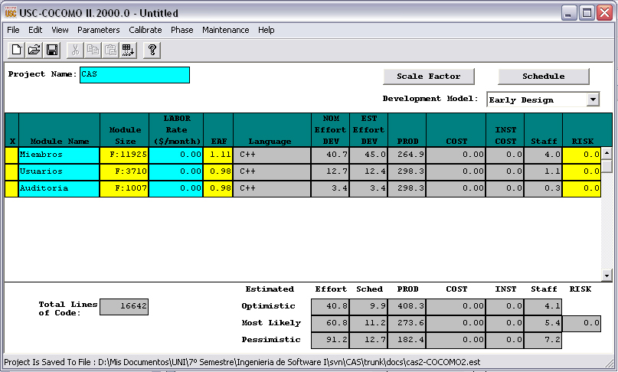

Modelado de Datos

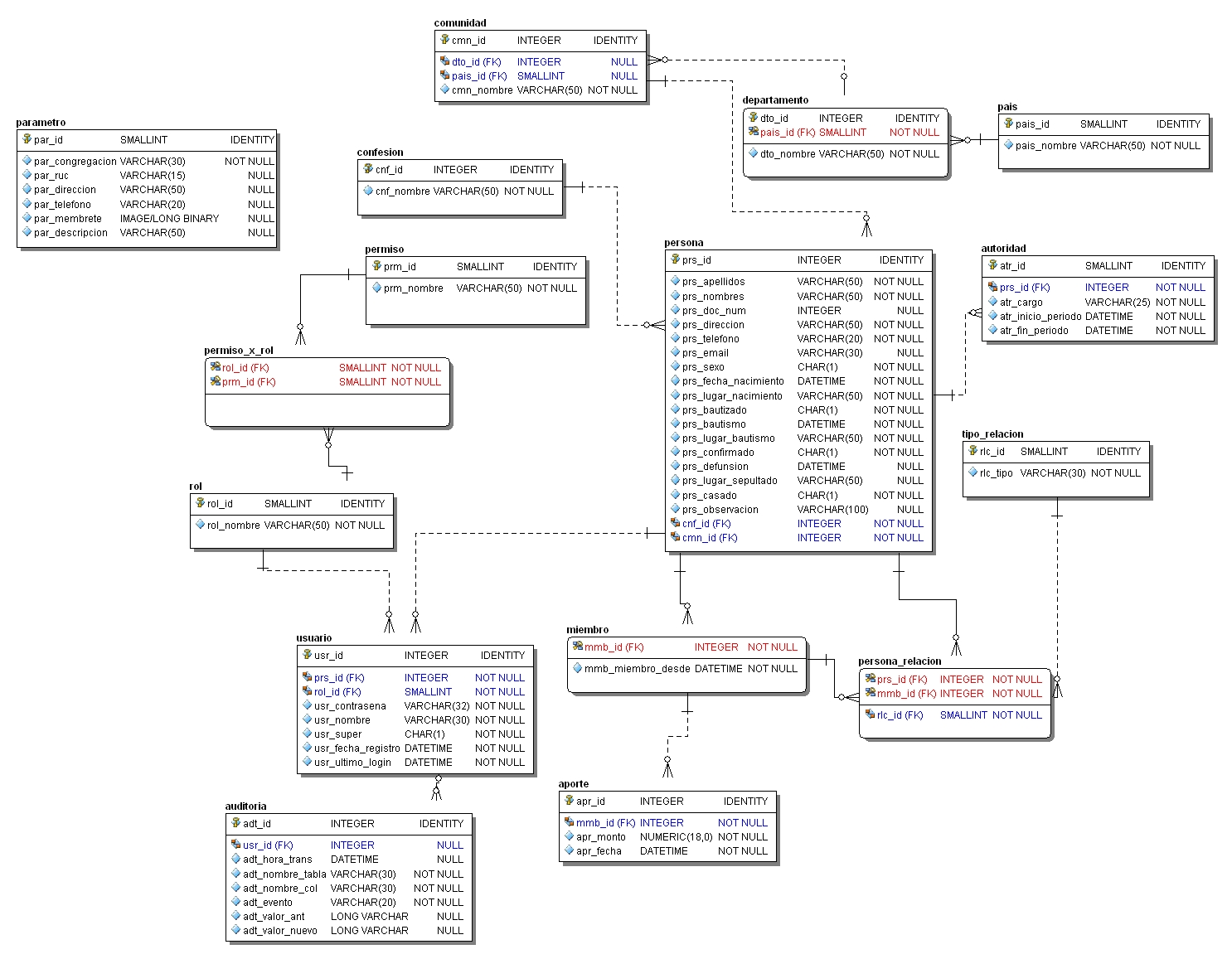

Casos de Pruebas – Sistema de Administración para Censos

Nombre Caso de Prueba:____________________________________________
Numero: ____ Fecha/Hora:__/__/__ __:__
Propósito:_________________________________________________________
Encargado:________________________________________________________
Ambiente de prueba/configuración:____________________________________
__________________________________________________________________
Entrada:__________________________________________________________
__________________________________________________________________
Resultados.
Resultados esperados:_________________________________________
____________________________________________________________
Resultados reales: ___________________________________________
___________________________________________________________
Cumple con los requisitos establecidos?
SI__ NO__
Obs.:_____________________________________________________________
__________________________________________________________________

